

Table des matières
Description projet : 3
Contexte client : 3
Cahier des charges: 3
Objectif du projet: 4
Pré-Étude / 4
Choix technique / Veille 5
Choix technologique 5
Nommage 5
Données 6
Planification du projet : 7
Git 8
Front-end 10
Maquettage du projet 10
Création des diagramme UML 12
Diagramme de cas d’utilisation 12
Diagramme d’activité 13
Diagramme de classe 14
SCSS 15
Propriété Sticky 16
Bouton 16
Twig 17
Responsive 19
Back-end 21
Création de l’architecture symfony 21
Installation 21
Entité 21
Relation 22
Doctrine 22
Controller 24
Profiler 25
Fixture 26
Fonctionnalités 27
Page d’ inscription 27
Page de connection 29
Mot de passe oublié 30
Slug / URL 31
Gestion des tricks 32
Page de détail 32
Espace de discutions 32
Captcha 33
Pagination 33
Carrousel 34
Page de création 35
Message flash 35
WYSIWYG 35
Page de modification 36
Suppression 37
Gestions des droits 38
EasyAdmin(Si j’ai le temps) 38
Référencement 38
sitemap.xml / robot.txt 38
Audit SEO 38
SEO Quaker 38
LightHouse / Google 38
Sécurité 39
Nikto 39
Owasp zap 40
RGPD 41
CGU 41
Cookie 41
Conclusion 42

Description projet :

Contexte client :
John Snow est un entrepreneur ambitieux passionné de snowboard. Son objectif est la création d'un site collaboratif pour faire connaître ce sport auprès du grand public et aider à l'apprentissage des figures (tricks). Il souhaite capitaliser sur du contenu apporté par les internautes afin de développer un contenu riche et suscitant l’intérêt des utilisateurs du site. Par la suite, John souhaite développer un business de mise en relation avec les marques de snowboard grâce au trafic que le contenu aura généré.

Cahier des charges:
Après lecture du Cahier des charges (voir annexe), J’aperçois globalement ce qui est demandé .
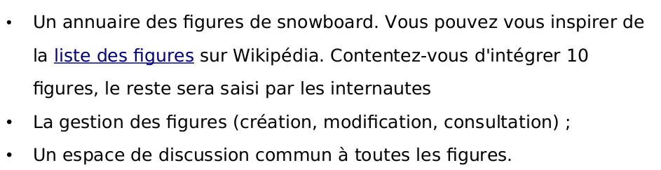Figure 1:CDC Vue d’ensemble
Un site (Figure 1)répertoriant des figures de snowboard collaboratif, avec un classement de ceux-là pour catégories et une gestion des utilisateurs connecté ou non, ce qui influencera l’expérience en leur permettant ou non de rajouter un commentaires sur la représentation d’une figure et de modifier une figure.
Il est demandé que chaque trick contiennent une liste d’informations(voir Figure 2) ainsi que certaine fonctionnalité comme des URL propres (lisible par un humain) ainsi que l’espace de discutions qui devront contenir toute ces informations (voir Figure 3 ).
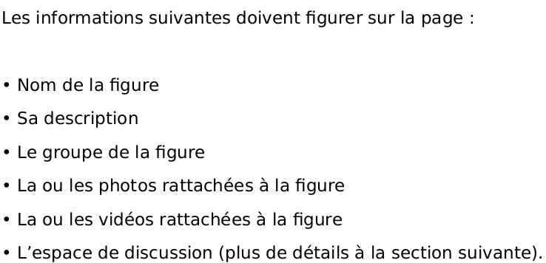Figure 2: CDC Information Figure
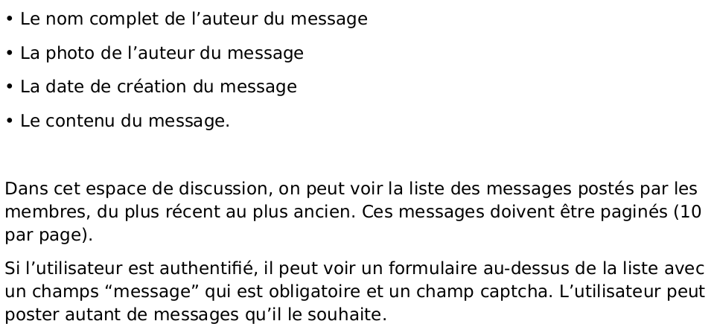Figure 3: CDC Espace de discutions
L’enregistrement de l’utilisateur se fera sur une page dédié La connexion de l’utilisateur se fera, également, sur une page dédié avec la possibilité de réinitialisé son mot de passe en cas de perte.
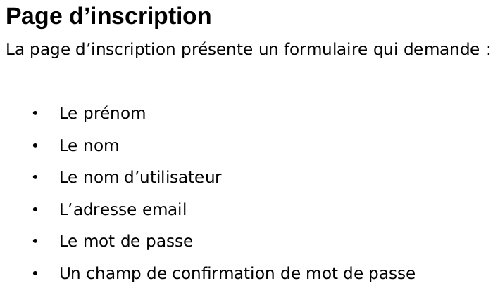Figure 4: Information demandé lors d'une inscription
Il est également demandé quelque fonctionnalité comme des messages flash indiquant si une action s’est bien déroulé.

Objectif du projet:

Pré-Étude /
- Après bonne réception du projet et lecture approfondis du cahier des charges fournis, j’ai décidé dans un premier temps afin de bien cerner le projet dans sa globalité de crée dans un logiciel de gestion de projet, une première approche en listant les fonctionnalités demandées ainsi qu’une première approche de la structure des pages.
- Je continuerais sur la création des différent schémas de modélisation afin de structurer le squelette de l’application lors de sa création, c’est une étape très importante car toute la suite du projet sera dirigé par les choix fait à ce moment précis, le diagramme de classe pour la création des entités ainsi que leur relations, le diagramme d’activité pour la mise en place des différent flux et comment les mettre en place.
- Ensuite, une fois tout cela validé, je concevrais le maquettage de l’application en privilégiant méthode « Desktop First » c’est à dire de concevoir d’abord le visuelle pour l’application Desktop en premier lieu et si possible la simulation au cœur de celle-ci.
- Une fois le visuel confirmé, je commencerais le back-end, avec le framework symfony avec une attention particulière à la création des entités et des relations entres elles, je résoudrais les divers bugs de navigation afin d’obtenir une première navigation propre, fluide et fonctionnelle.
- Ensuite, je concevrais une partie front-end globale sans trop de détails pour vérifier le bon affichage des données voulues et leur positions sur les différentes pages
- Je rajouterais par la suite toute les fonctionnalités voulues au cahier des charges et vérifiera leurs bon fonctionnement unitairement.
- Si le temps me le permettra, je rajouterais des options non imposé, comme un éditeur WYSIWYG ou un carrousel pour les photos et vidéos des tricks ou une option pour géré ces trick favoris.
- Une fois toute ces étapes finalisé, je travaillerais sur le référencement de l’application
- Et pour finalisé, je réaliserais quelque test sur les points critiques de l’application ainsi que tout un check-up de sécurité grâce à des outils dédié

Choix technique / Veille

Choix technologique
Devant un choix conséquent de solution et de mes connaissances limité, j’ai beaucoup hésité sur lesquelles partir. J’ai commencé par posé les conditions du projet,.
Coté back-end, le framework Symfony nous a été imposé, c’est la seul impérative de l’application.
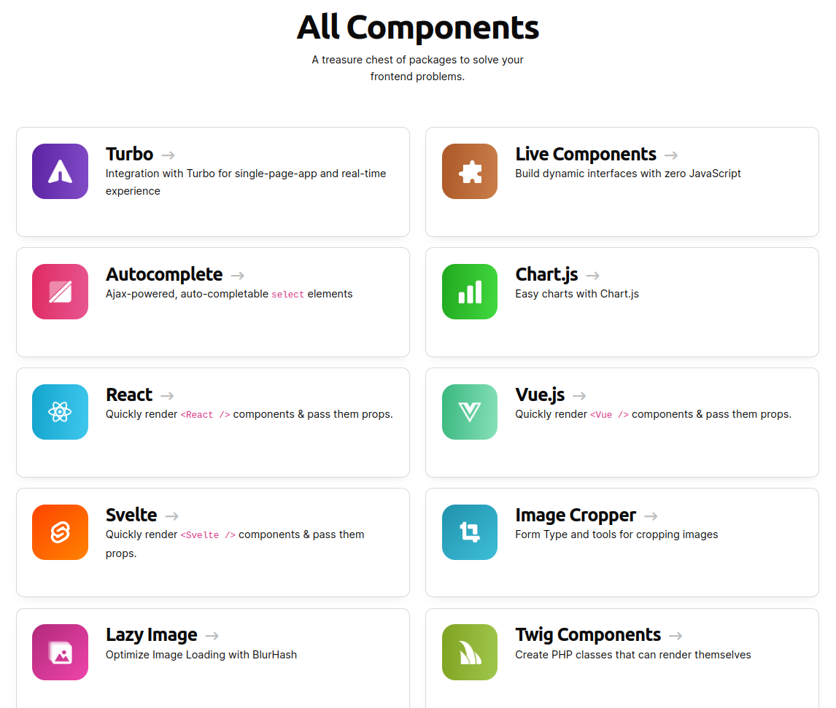Figure 1: ux.symfony.com
Il fallait choisir désormais quelle technologie pour le Front .
Nativement, Symfony utilise le générateur de template Twig que nous avons vu en cours et qui est bien documenté sur internet donc techniquement un bon choix, mais j’ai également découvert le site ux.symfony.com qui propose une multitude d’outil front très intéressant pour l’optimisation de l’expérience utilisateur. Parmis ceux, là, je souhaiterais bien implanté si le temps me le permettra Image Cropper, qui permet de dimensionnée une image lors de son upload par l’utilisateur, Vu.js également que l’on a vu en cours et qui permet un affichage dynamique et sa logique SFC (Single-File-Single) qui permet de regroupé dans un fichier le HTML, le javascript ainsi que le css. Parmi les autres outils intéressant pour SnowTricks, on pourrait cité Stylized Dropzone qui rajouterais une ‘drop zone’ pour l’upload des fichiers des utilisateurs.

Nommage
Afin de bien me retrouver dans le nommage de mes classes au sein de mon code HTML/CSS, j’ai décidé de suivre la convention BEM(Figure 3), qui est elle même la synthèse de deux conventions déjà existantes : BEM( pour block Element Modifier) et ITCSS (Invertes Triangle CSS Architecture) (Figure 2),Cela me permettra de retrouver mes classes durant la mise en place de mon css .
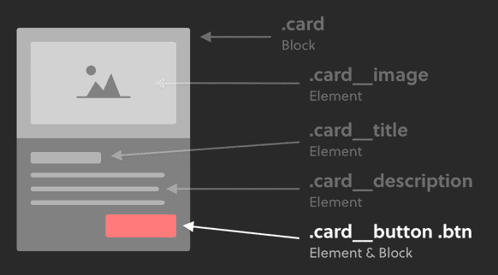Figure 2: Exemple BEM

Pour le nommage PHP et le JavaScript, ce sera du camelCase pour les Variable et les fonctions et du Pascal case pour les classes.
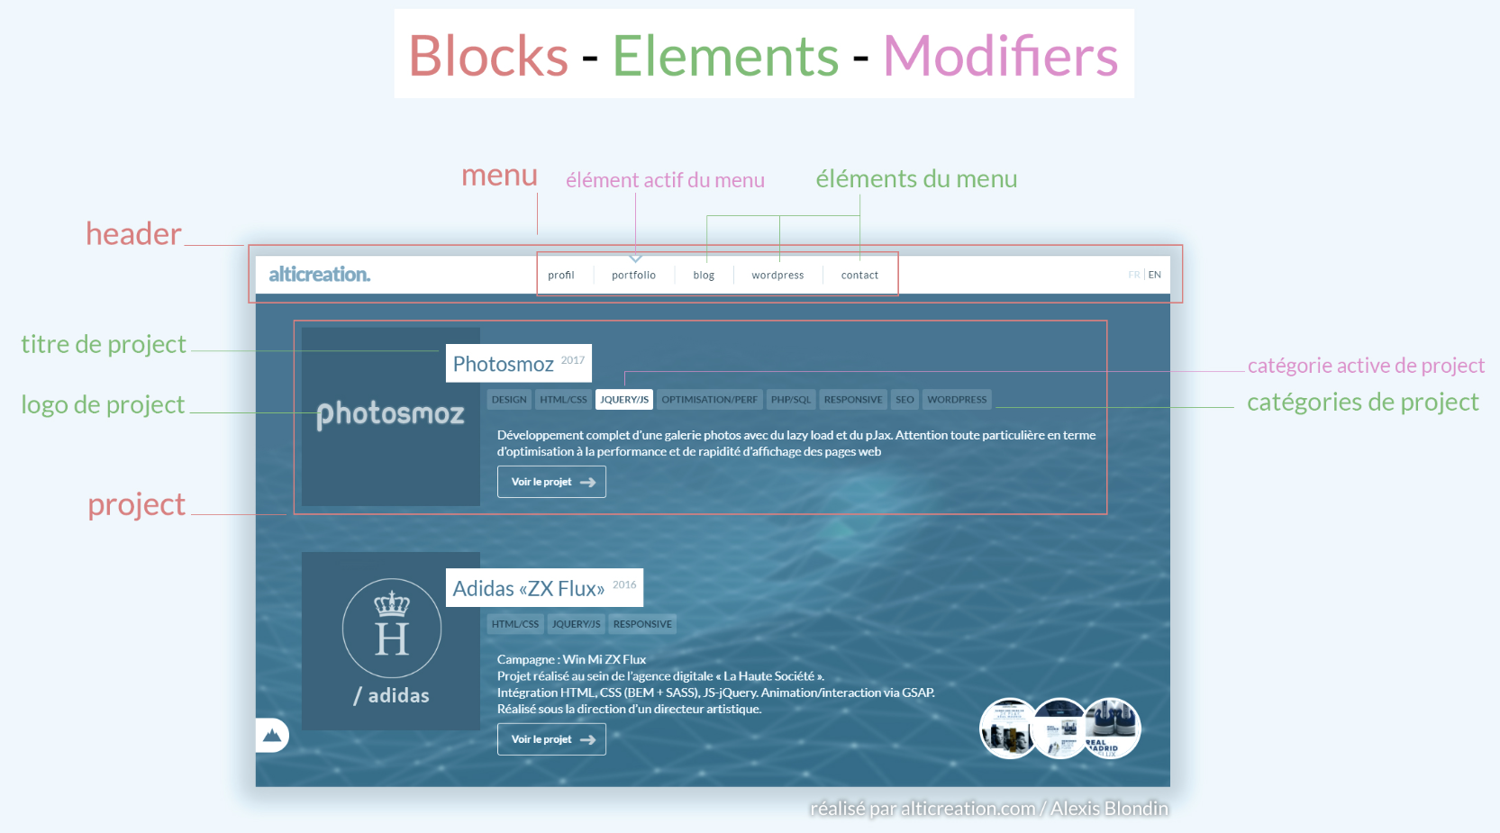Figure 3: Logique BEM

Données
Durant tout ce dossier, les données affichés lors des captures d’écrans seront lié au fixtures (voir chapitre Fixture) que je régénérerais régulièrement au fils de mes tests et auront visuellement ou textuellement aucun liens avec le thème du site, mais les bonnes caractéristiques techniques comme la taille des images ou le nombre de caractère des titres ou paragraphes qui correspondront en tout point avec les données qui au final seront présent sur le site et présenté au internautes.

Planification du projet :

Afin de planifier mon projet, je vais utiliser l’outil de gestion de projet OpenProject. Cela va me permettre de quantifier les actions et les fonctionnalité à réaliser durant tout la durée de ce projet .(Figure 4)
Cette outils possède aussi une multitude d’outil pouvant m’être utile durant toute les étapes de la réalisation de mon parcours, comme son calendrier, son diagramme de Gantt, ces différentes tableaux, son wiki et sa gestion du temps et optionnellement du coût du projet (Figure 5)
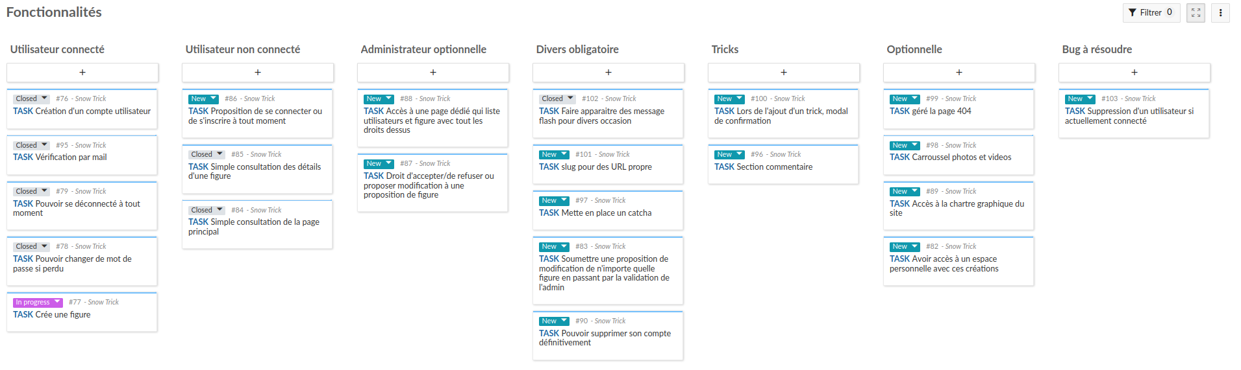Figure 4: Tableau Fonctionnalités
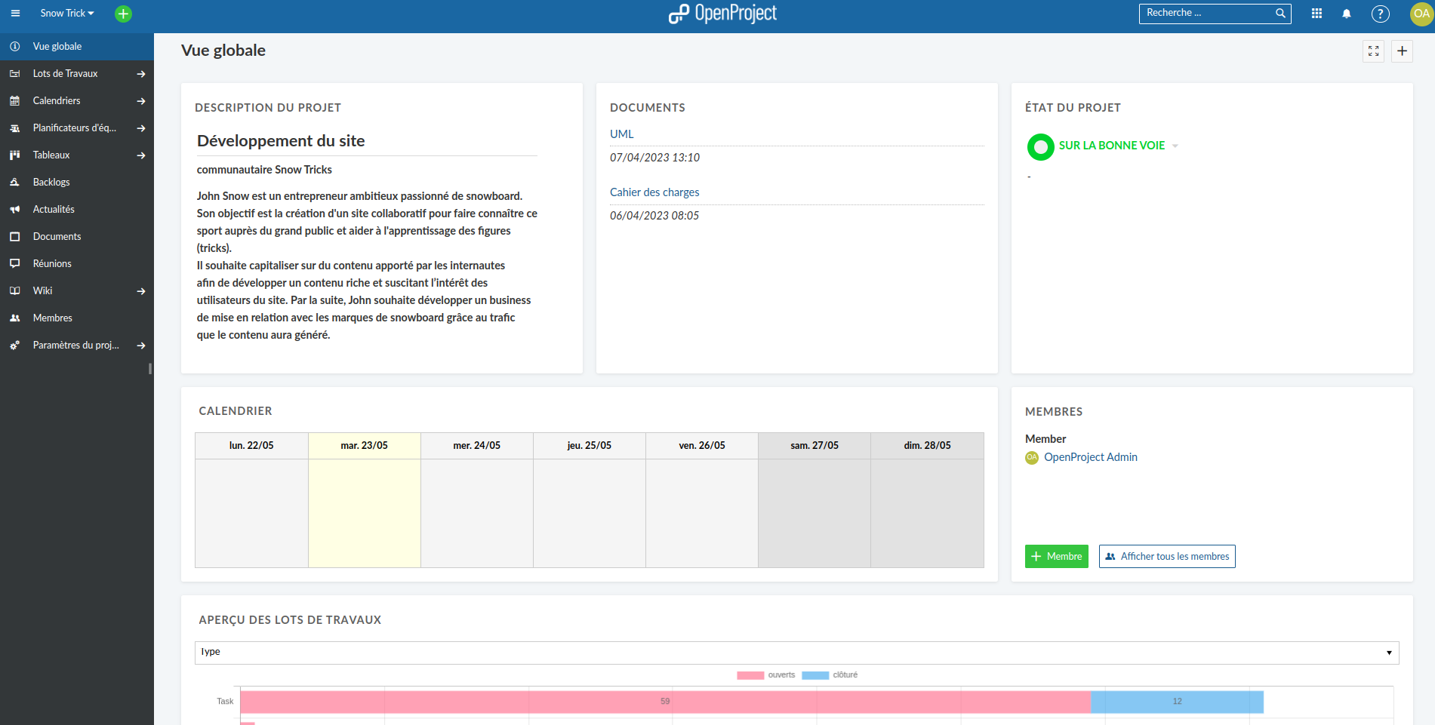Figure 5: Vue globale Projet SnowTricks

Git
Dans la suite direct, j’ai crée mon dépôt git sur github(Figure 6) et cloné le projet sur mon ordinateur de travail. Je peux désormais travailler dans un environnement de travail bien organisé et sécurisé. J’ai aussitôt crée une branche develop parallèle à la branche Main(principal) sur laquelle j’effectuerais toute les étapes mineur et que je mergerais sur la branche main au validation majeur.
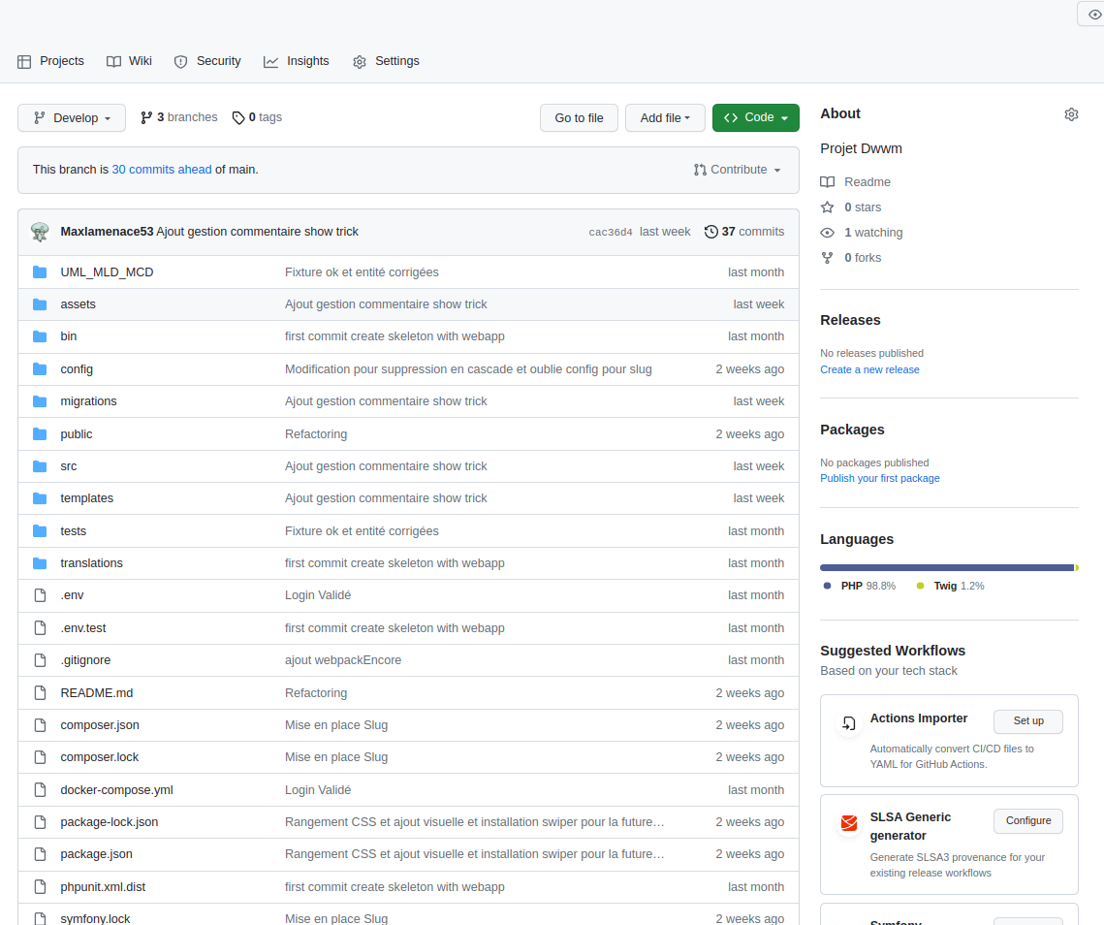Figure 6: Dépôt Github
J’essayerais de bien cibler mes commits par action effectué, cela structurera le projet et me permettra de voir les changement effectué à telle ou telle moment suivant la nomination du commit (exemple commit pour lé prévisualisation de la photo principale du trick lors d’une création)l
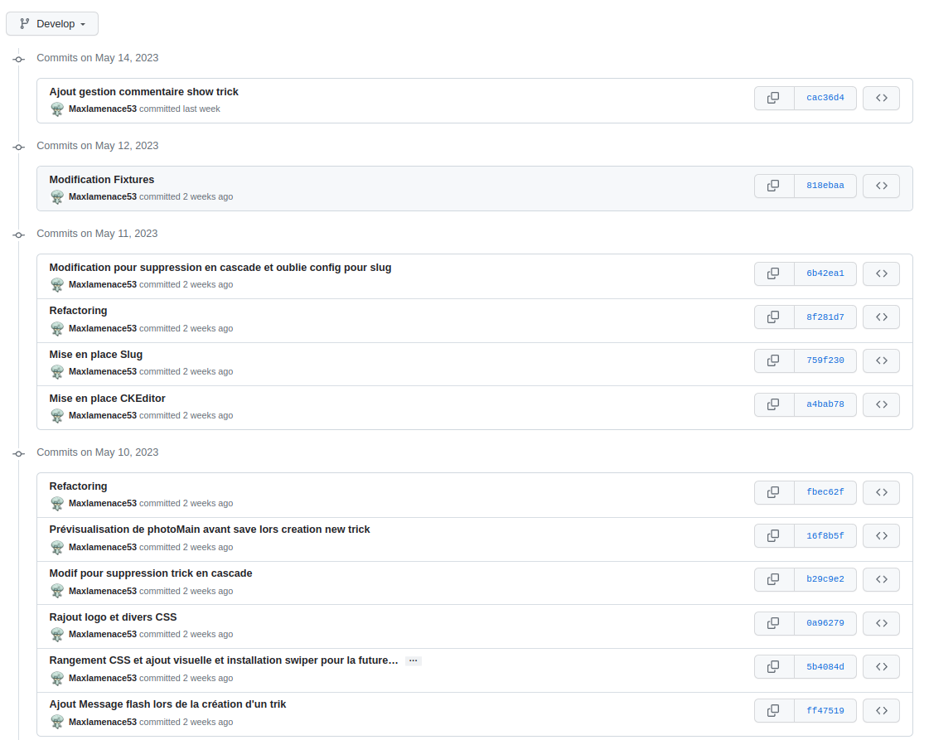Figure 7: Exemple de commit branche Develop

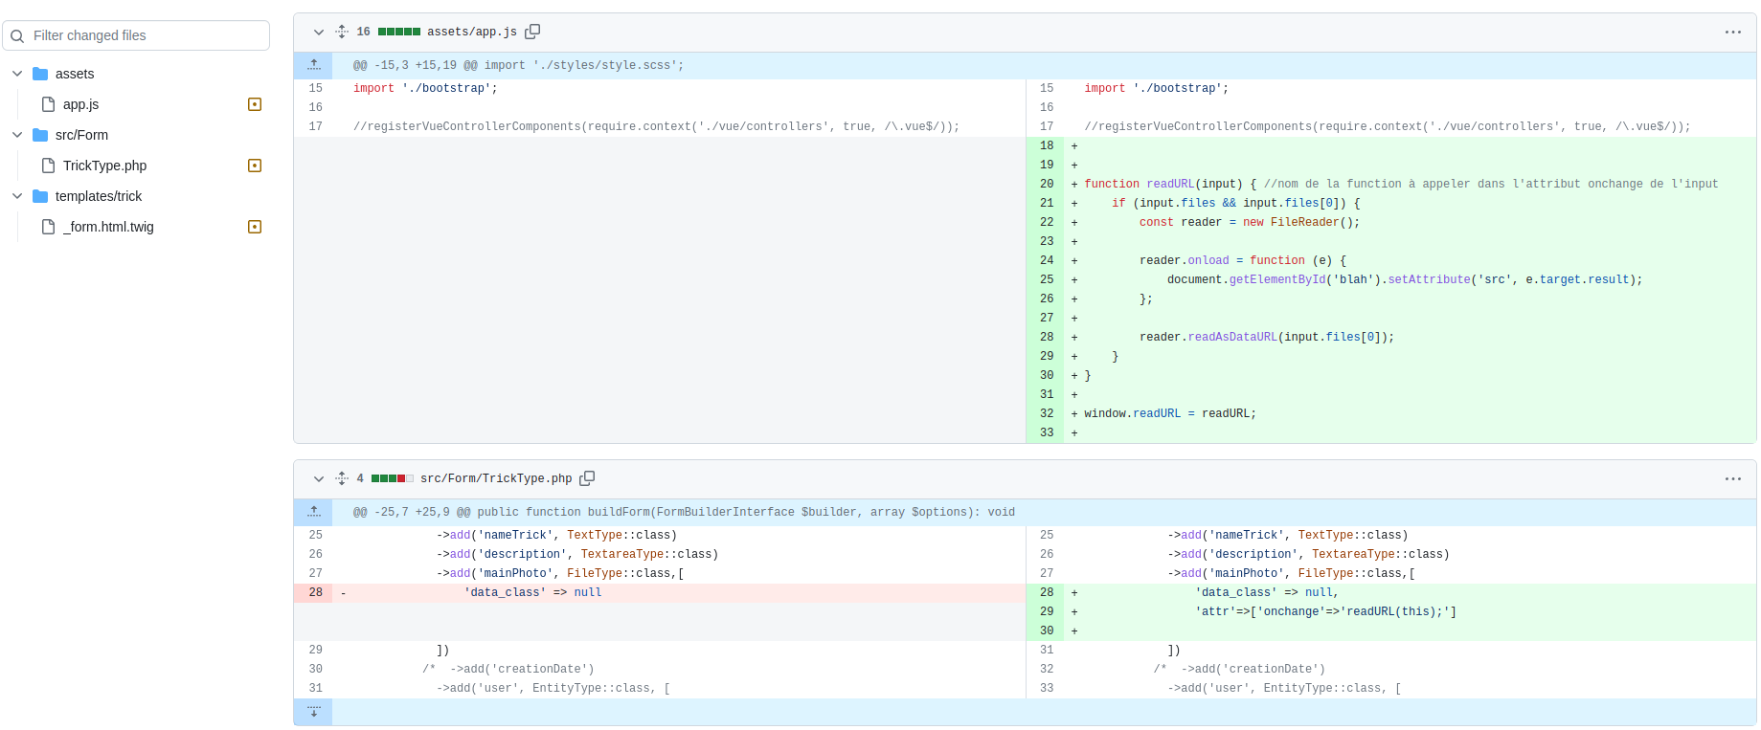Figure 8: Commit 'Prévisualisation de photoMain avant save lors creation new trick'
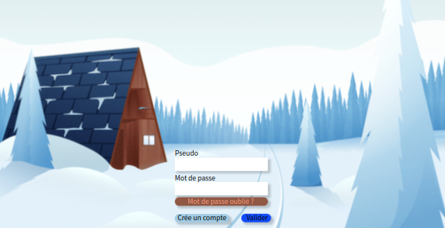Illustration 2: Maquettage page de login
Figure 3: Logo Krita

Front-end
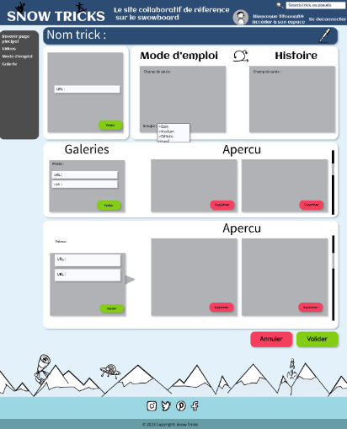Figure 5: Page de création/modification figure

Maquettage du projet
Pour maquetter mon application, j’ai utilisé l’outil Penpot, c’est une application semblable à Figma et adobe Xd( que l’on a utilisé en cours mais payant) mais Open source et disponible soit en cloud soit en auto hébergement via docker.
Figure 1: Logo Penpot
J’ai conçu la page principale en premier(Figure 2) ainsi d’une page de login en modal(Figure 1)à base de composants réutilisable comme le header, le footer ou la carte ‘LastTrick ‘, j’ai cherché la palette de choisir adéquate ainsi que la police qui irait le mieux à l’ensemble
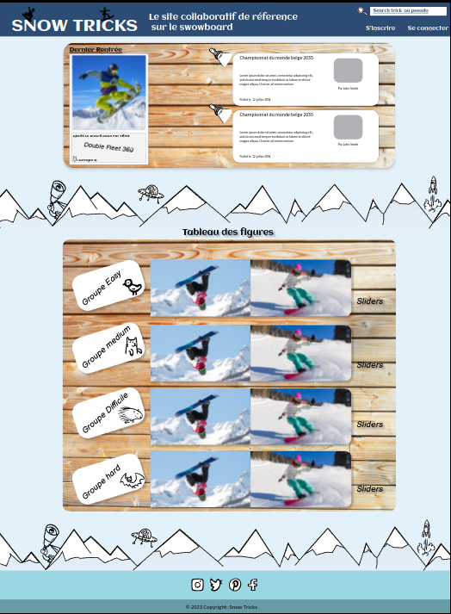Figure 2: Maquettage Page d’accueil
Illustration 1: Logo Snowtricks
Après cela, avec le logiciel Krita, j’ai réaliser le logo principal du site (Illustration 1)que j’ai pu implanté en form at SVG directement au sein du code HTML par la suite.
Pour les icônes du site, je me suis servis d’un bibliothèque Open sources s’appelant Cocomaterial qui est sous licence CC0 1.0 Universal (CC0 1.0)( Voir annexe) ce qui signifie qu’elle peut être utilisé gratuitement à des fins commerciales.Il en est de même pour l’arrière plan en bois des containers que j’ai prise dans une bibliothèque libre de droit d’image s’appelant Pexels.
Pour la suite du projet, j’ai maquetter la page de détail d’un trick en y implantant tout ce qui est demandé au cahier des charges, c’est à dire le nom de la figure, sa description, le groupe, les photos et les vidéos rattachés et l’espace de discutions.
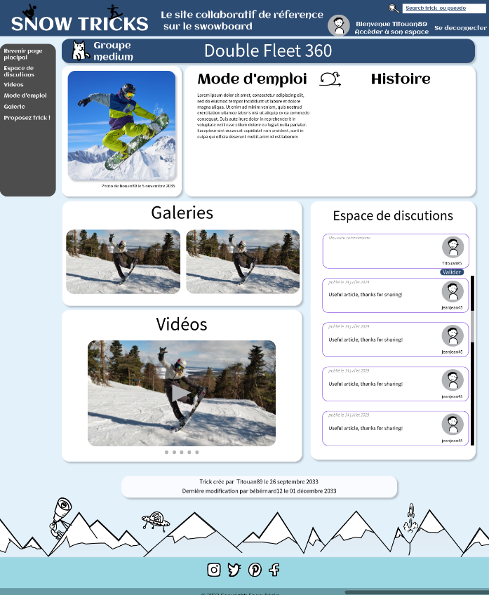Figure 4: Page détail figure
J’y est rajouté un menu sidebar a gauche pour plus de lisibilité ainsi qu’une section en dessous indiquant qui à crée la fiche et son historique de modification.
Pour la page de création ou de modification, j’ai pris exactement la même structure et je l’ai adapté au besoin, avec la possibilité de rajouter ou de supprimer des photos ou des vidéos à la volée.
J’ai par la suite simulé la navigation d’un utilisateur en utilisant le principe de prototype de Penpot (similaire à Adode Xd ou figma)(Annexe :Illustration 21)
On peut voir le résultat à travers cette vidéos (Annexe :Dessin 2)
J’ai totalement conscience que ma mise en page est assez abouti et vu le temps disponible, je n’arriverais pas à avoir véritablement la même chose mais elle me permet d’imaginé globalement l’apparence du site et d’être clair sur les implantations des éléments

Création des diagramme UML
Pour générer les différents diagrammes, j’ai utilisé le logiciel Gaphor, logiciel Open-source. C’est un logiciel Open source permettant la génération de diagramme divers
(UML, SysML, RAAML, C4 Model)
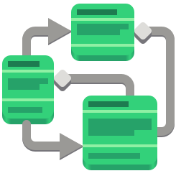Illustration 3: Logo Gaphor

Diagramme de cas d’utilisation
J’ai partager ce diagramme en 3 partis :
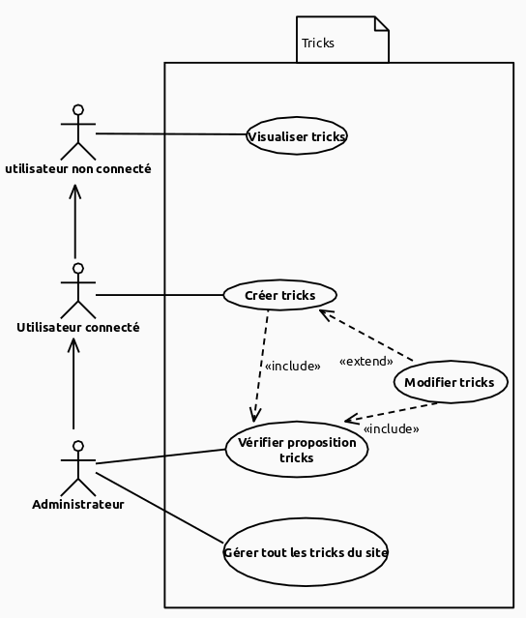Figure 6: Diagramme cas utilisation Tricks
- Diagramme Login(Annexe :Figure 3)
- Diagramme Tricks(Annexe :Figure 6)
- Diagramme Commentaires(Figure 2)
Je vais parlé ici du Diagramme de cas d’utilisation des tricks (figure)
Avec à gauche, les différents acteurs possible et les flèches entre eux qui signifie les héritages, c’est à dire que l’ administrateur peut réaliser certaines actions et également tout ce que peut faire un utilisateur connecté ou non connecté et un utilisateur connecté peut effectué certaines actions plus ceux de l’utilisateur non connecté,
Concrètement un administrateur peut réaliser tout ce qui se trouve sur ce schéma, un utilisateur connecté peut visualiser et créer un trick et un utilisation non connecté ne peut que visualiser les différents tricks .
Lors qu’un utilisateur connecté crée un trick ou le modifie, il doit attendre la validation de l’administrateur.

Diagramme d’activité
Pour le diagramme d’activité, j’ai créer 2 diagrammes distincts :
Figure 7: Diagramme D'activité 'gestion trick'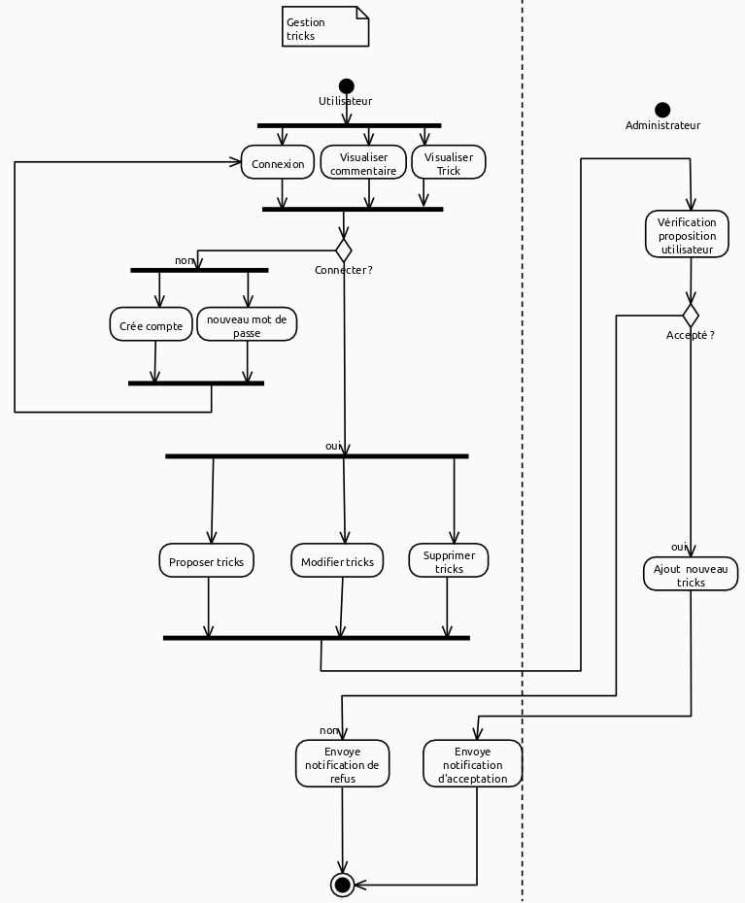
- Un diagramme pour la gestion des commentaires(Annexe Figure 4)
- Un diagramme pour la gestion des tricks(Figure 7)
Je vais vous décrire ce dernier qui va suivre le étapes d’un trick vu par un utilisateur.
Tout utilisateur connecté ou non peut visualiser les tricks et les commentaires liée s’il veut créer ou modifier, il devra être connecté,soit en se crée un compte, ou alors si problème de connexion, il aura la possibilité de réinitialisé son mot de passe.
Une fois connecté, il aura la possibilité de proposer, modifier ou de supprimer un Trick qui une fois fait attendra l’approbation de l’administrateur pour la validation de la demande.
Si l’administrateur refuse, alors il enverra une notification de refus à l’utilisateur précisant le pourquoi du refus , si la demande est accepté alors il recevra une notification d’acceptation et pourra voir en ligne le résultat de sa demande .
Cette gestion d’administration des changements et des rajout n’est pas demandé au cahier des charges mais j’ai pensé que cela pourrait éviter les abus des utilisateurs et permettra une modération des données accessible par la suite à toute personnes naviguant sur le site.
Je n’ai, par contre, pas dans l’idée de mettre cette modération en place pour les commentaires.

Diagramme de classe
Le diagramme de classe est primordiale pour ce type de projet et ce doit d’être le plus exacte possible dans ces propriétés et surtout les relations entre eux, un framework comme Symfony grâce à sa console permet de générés des entités relatif à ces classes et de gérer les relations entre eux très rapidement et assez facilement (voir chapitre Entité ) ce qui facilite grandement l’accès aux données lors la conception.
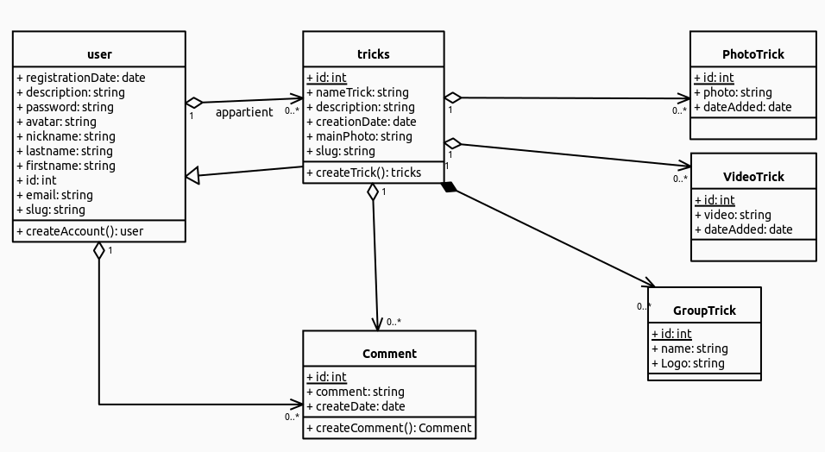Figure 8: Diagramme de classe SnowTricks
J’ai crée une classe User avec toute les propriétés demandées, idem pour la classe Trick .
J’ai décidé de créer des classes à part pour les commentaire, les photos, les vidéos et les groupes car ce seront des relations one to many ou many to many
Exemple : Un trick n’aura qu’un nom(nameTrick) donc cela peut être une propriété propre à sa classe mais un Trick peut posséder plusieurs commentaire donc il fallait externalisé cela dans une classe à part, ce sera une relation many to one, un trick peut posséder plusieurs commentaire mais un commentaire n’appartient qu’a un trick. Idem pour la classe GroupTrick, qui sera une relation many to one avec la classe Trick, c’est à dire qu’un GroupTrick peut posséder plusieurs Tricks mais un Trick ne peut posséder qu’un GroupTrick.

SCSS
Dessin 1: Vidéos css sticky
Pour la mise en forme avec le css, j’ai décidé d’utiliser le préprocesseur SCSS qui permet d’organiser plus facilement son code css au sein de plusieurs fichiers distincts et de profiter des possibilité de SCSS comme l’imbrication des sélecteurs et les variables (voir exemple chapitre Responsive ).
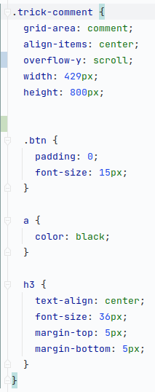Figure 9: Ex imbrication commentaire
Dans l’exemple Figure 9: Ex imbrication commentaire, J’ai le sélecteur parent .trick-comment, suivie de la sélection de son enfant possédant la classe .btn que lequel j’ai mis un padding de 0 et une font-size de 15px, un autre enfant la balise a à qui j’ai mit la propriété color:black et une autre balise H3 à laquelle j’ai également mit quelque propriétés propre à elle seule.
J’ai organisé mon code scss au sein de plusieurs dossiers possédant chacun leurs fichiers propres (Figure 10: Organisation SCSS). Parmi ceux -ci, dans le dossier base, se trouve le fichiers _colors.scss qui répertorie au sein de variable la chartre colométrique de l’application (Figure 11: _colors.scss). Dans le dossier components, les buttons et les divers composants comme les différentes cartes ou le code gérant la lightbox de la photo principale du trick. Dans le dossier layout, tout ce qui concerne l’affichage globale de l’ensemble.Dans le dossier pages, les éléments propres à une pages. Et dans sass-utils, tout ce qui est fonction, mixin et variables .
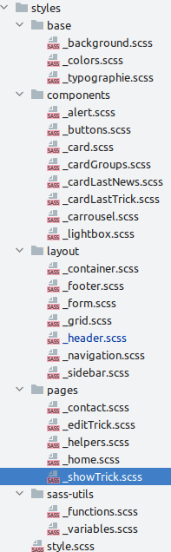Figure 10: Organisation SCSS
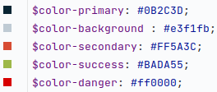Figure 11: _colors.scss
Afin que le code scss soit correctement chargé, je suis maintenant obligé de compilé le code à chaque démarrage soit avec la commande npm run build, qui fera une compilation unique soit avec npm run watch qui compilera le code scss en temps réel, plus gourmand en ressource mais très utiles lors du développement .

Propriété Sticky
Durant la mise en place du css, j’ai trouvé de bon usage d’utilisé la propriété css de positionnement sticky sur le titre du trick afin que celui-ci soit toujours visible lors du défilement de la page (Dessin 1: Vidéos css sticky), l’élément suit son positionnement normal dans le flux mais reste à l’écran quand ce même éléments quitte le viewport et avec la propriété top, je lui dis à partis de quelle position elle doit resté à l’écran.
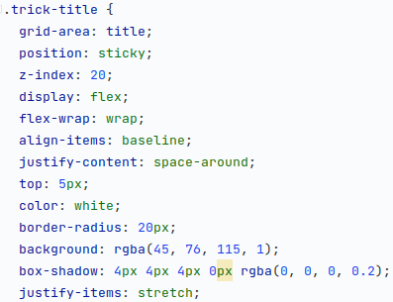Figure 12: css .trick-title

Bouton
Pour la mise en forme des butons, j’ai crée une classe .btn avec différentes propriétés donc la propriété:active qui réagit au clique de la souris ou du doigt ce qui lui fait changer sa couleur ainsi que son ombrage.
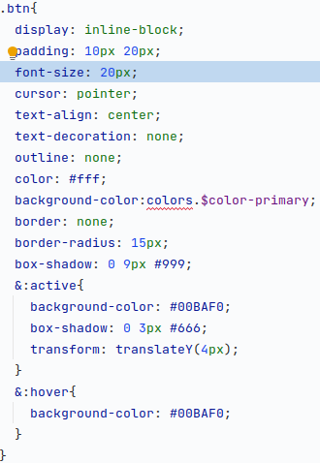Figure 13: scss .btn
La propriété :hover, lui réagit au passage de la souris et lui fait changer sa couleurs d’arrière plan (background-color).
Figure 14: btn état normal
Figure 15: btn état :hover
Figure 16: btn état :active

Twig
Afin de développer les templates HTML, j’ai utilisé le moteur de template Twig.
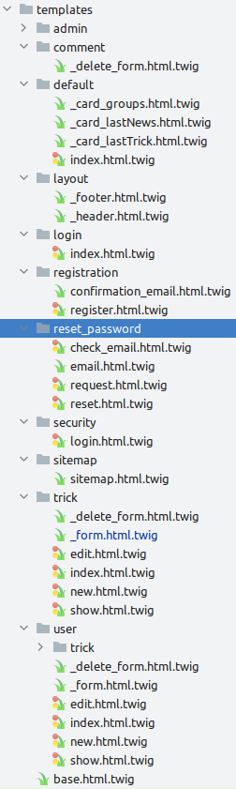Figure 17: Dossier template
Au fur et à mesure du développement, de la génération de templates par symfony ou de la création de ma part, tout ces fichiers se sont situé dans le dossier templates qui correspond à la partie vue de l’application (le MVC).
Leurs dénomination en _template.twig.html signifie qu’il ne s’agit pas de page entière à afficher, ce sont soit de composant à appeler, des formulaires, soit des bout de code avec une utilité propre.
La base de tout template est le fichier base.html.twig(Figure 18) composer de la balise <head> contenante toute les méta donnée et le titre à afficher entre autres, elle est suivis du <body> dans lequel, j’ai inclus des éléments twig comme le _header(annexe Figure 12 et le _footer(annexe Figure 11)
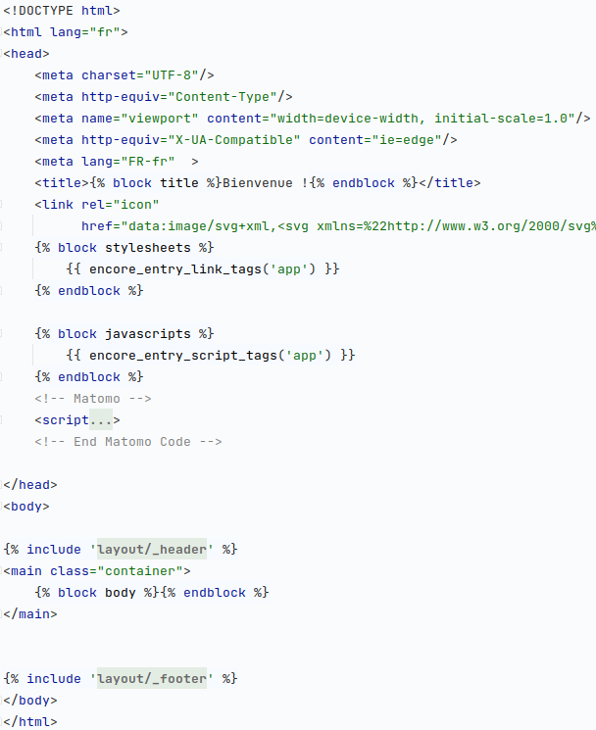Figure 18: base.html.twig
Grâce à cette configuration, cette base se change jamais quelque soit la page du site visité et seul la partie entre ces 2 chevrons changement {% block body %}{% endblock %}.

Je vais prendre l’exemple de la base d’accueil qui grâce à cette configuration permet d’alléger le code et ainsi de le rendre plus clair.
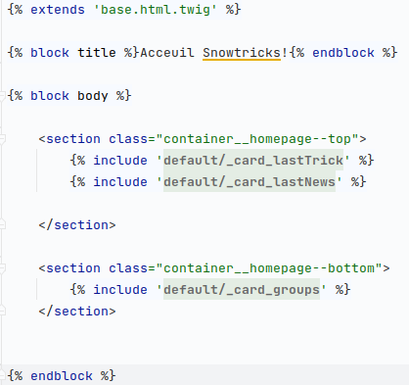Figure 19: (page d’accueil)index.html.twig
Dans celui ci(Figure 19), on peut voir que ce fichier est lié a base.html.twig avec
{% extends 'base.html.twig' %}
Un titre unique à cette page entre les balises
{% block title %}Acceuil Snowtricks!{% endblock %}
L’Extends permet d’appeler les balises
{% block body %}
{% endblock %}

présent dans base.twig.html et d’y inclure le code voulu, pour cette page, j’y est inclus des composants avec les balises
{% include 'default/_card_lastTrick.html.twig' %}

Une autre propriété des template twig est l’appel à des fonctions via {%...%} et des variables entre {{…}}. Dans l’exemple (Figure 20), je fais appel à un objet $lastTrick envoyé par le contrôleur et récupère des éléments de celui ci comme {{ LastTrick.creationDate.format('d/m/Y') }} et {{ LastTrick.user.nickname }}ou {{ LastTrick.nameTrick }}.
Figure 20: footer de _card_last_trick.html.twig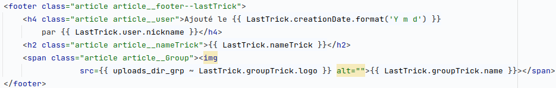
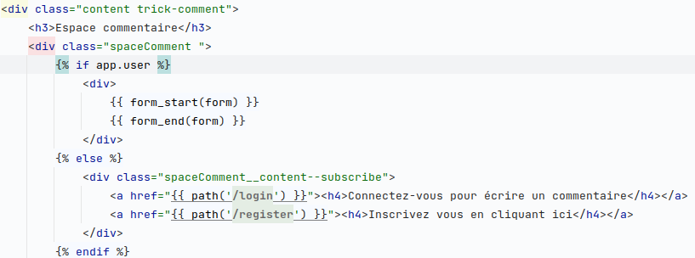Figure 21: Condition twig commentaire
Dans l’exemple(Figure 21), je vérifie ou un user est connecté {% if app.user %} et affiche un résultat en conséquence ou un autre avec un {% else %} den oubliant pas de finir cette conditions avec un {% endif %}

Responsive
Avec l’aides des Media Queries, j’ai pu mettre en place le css correspondant aux affichages Desktop, tablette et smartphone. Les valeurs sont stocker en tant que variable dans le fichiers variables.scss(Figure 22) et modifiable sur tout l’ensemble du code scss simplement en changeant les valeurs dans ce fichiers
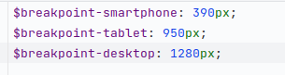Figure 22: variables.scss
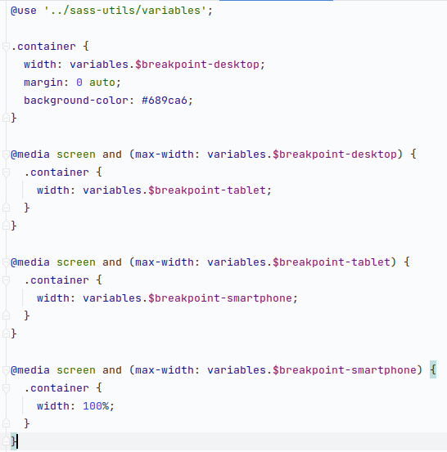Illustration 4: _container.scss
Pour gérer l’affichage des containers(un terme souvent utilité dans parlé d’une balise html contenant divers contenu) dans le fichier _container.scss, j’ai utilisé les variables nommées plus haut afin que leurs affichages suivent la taille de l’écran, comme dans l’exemple de la Page d’accueil (Figure 23: Polypane Page d'accueil)
- Sans média Queries, la largeur(width) du container sera égale à la variable $breakpoint-destop
- Arrivé à la variable $breakpoint-destop, la largeur passe à la variable $breakpoint-tablet
- Arrivé à la variable $breakpoint-tablet, la largeur passe à la variable $breakpoint-smartphone
- Enfin arrivé à $breakpoint-smartphone, la largeur passe à 100 % de l’écran
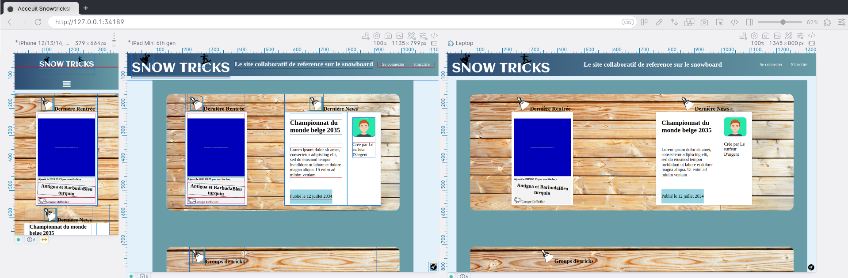Figure 23: Polypane Page d'accueil
Un autre exemple est la page de détails d’un trick(Figure 4: Page détail figure).
On peut remarquer qu’avec l’aide du gestionnaire layout css GRID, j’ai changé l’organisation de la page, en donnant, par exemple à la photo principale et au commentaire une hauteur et une largeur fixe, et seulement une hauteur fixe pour les autres éléments, ce qui donne des largeurs automatisées suivant la largeur du viewport (zone d’affichage du navigateur).
Figure 24: Polypane page détail trick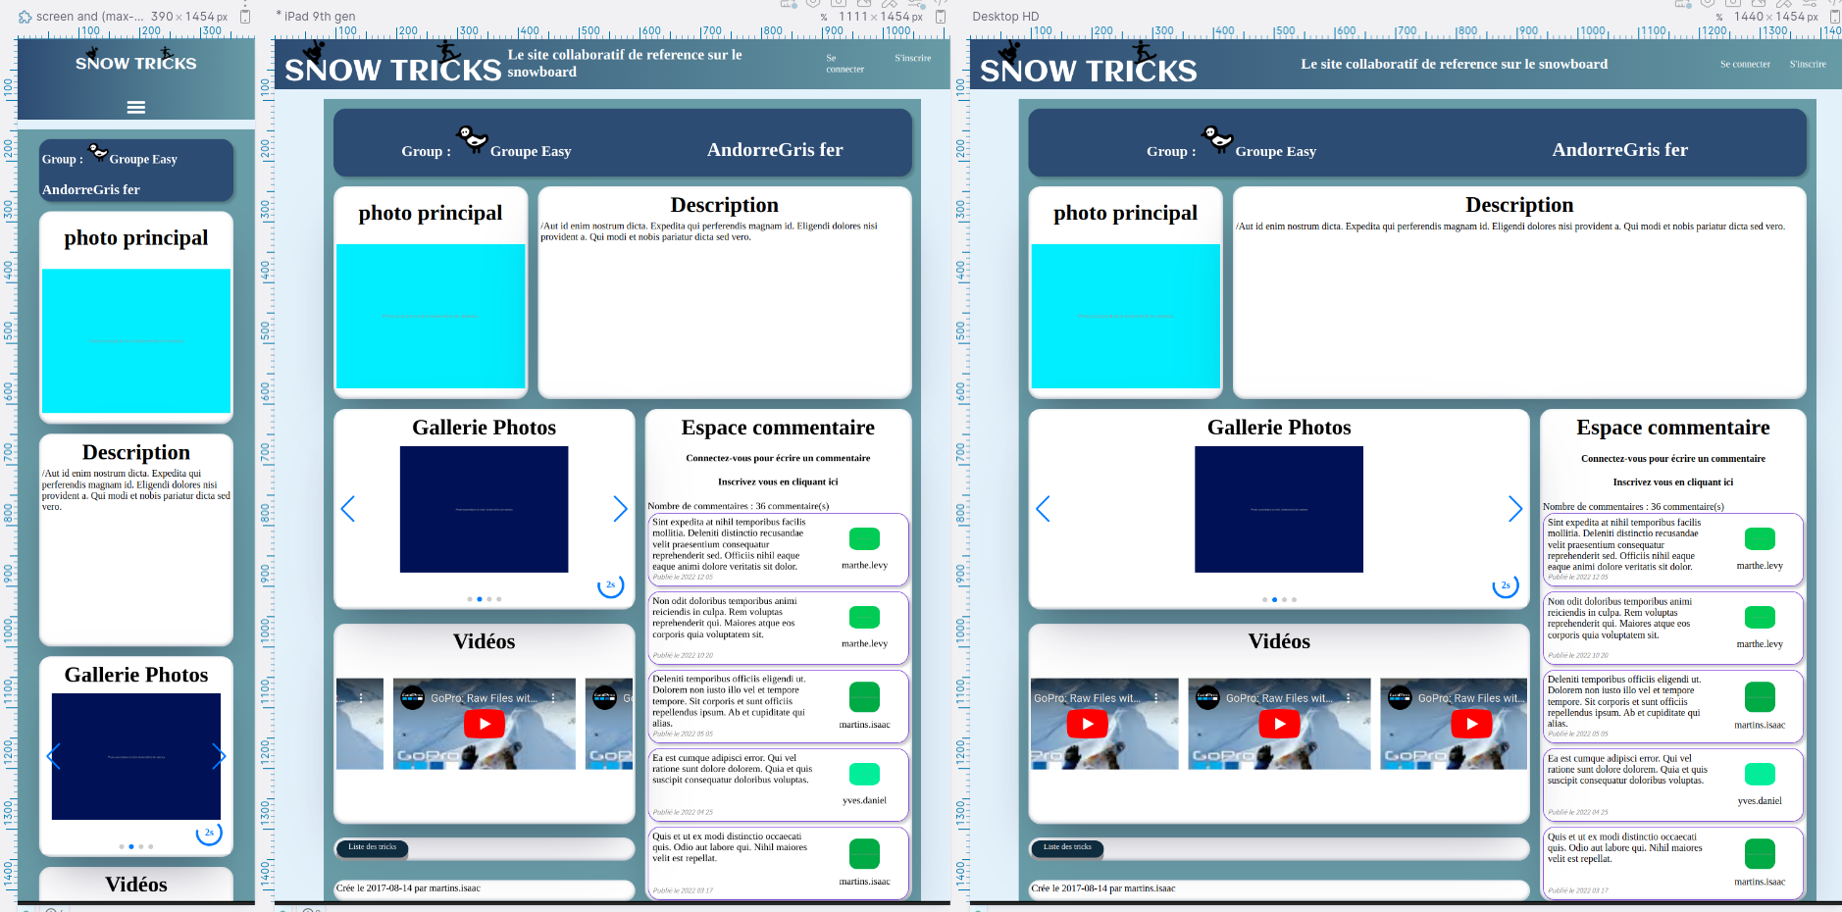
Pour l’affichage en mode smartphone, j’ai changé l’organisation avec l’aide de la propriété Grid template et nommant chaque conteneur avec Grid area .
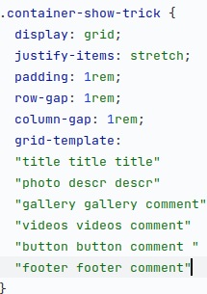Figure 25: Grid area mode desktop
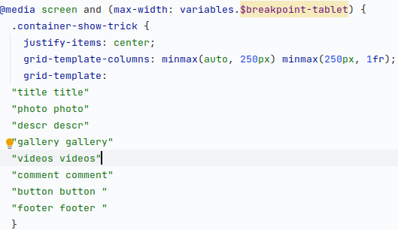Figure 26: Grid template mode tablet

Back-end

Création de l’architecture symfony

Installation
Après avoir versionnée mon dossier de projet(Voir chapitre Git), J’ai ouvert un terminal bash, je me suis situé dans ce même dossier et j’ai tapé cette commande
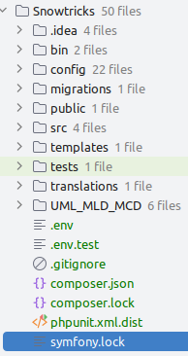Figure 1: Création projet
composer create-project symfony/skeleton:"6.2.*" snowtricks --webapp
L’option webapp permet d’installer, en même temps, tout un ensemble de packages parmi ceux les plus nécessaires à une application web (Doctrine, form, mailer, maker-bundle, notifier, profiler, twig...etc). Une fois cela fait, j’ai lancé la commande
php -S localhost:8000 -t public/ afin de visualiser si l’installation s’est bien déroulé dans un navigateur. je me retrouve avec un environnement de travail prêt et structuré prêt à être commité pour la 1ier fois en effectuant dans le terminal un git commit -m 'first commit create skeleton with webapp'‘

Entité
Ma première action a été de créer les différentes entités à l’aide du package maker-bundle de symfony (Comment, GroupTrick, PhotoTrick, Trick, User, VideoTrick)
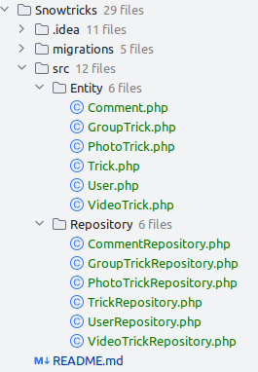Figure 2: Création des Entités
Par exemple pour l’entité Trick, j’ai rentré dans la console :php bin/console make:entity Trick et au fur et à mesure, elle me demandait le nom de la propriété que je voulais lui apporter ainsi que son style (String, Date, float, booléen..), sa longueur (si string) et si la valeur pouvait être nulle, jusqu’à la proposition d’une nouvelle propriété et comme cela ainsi de suite.
Symfony a ainsi généré la classe correspondante( voir annexe Entity Trick) dans le dossier entity ainsi que le repository (voir annexe TrickRepository), c’est à dire le pont avec la base de donnée, dans le dossier repository.

Relation
Une fois toutes les entités générées, j’ai contextualisé leurs relations en retapant la même commande que précédemment pour leur rajouté une propriété mais cette fois de type Relationships/Associations (Figure 3) et étape après étape, j’ai lié les entités entre elles en faisant très attention à l’orthographe et surtout au singulier et au pluriels des mots.
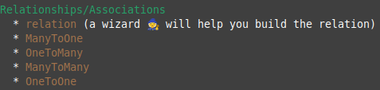Figure 3: Choix de relation maker symfony
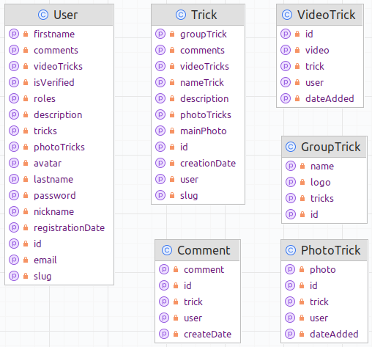Figure 4: Diagramme Entities via PhpStorm
Mon IDE PhpStorm à un outil qui permet de représenter visuellement les entité du projet sous la forme d’une diagramme, cela m’a permis de réaliser une dernière vérification avant la génération de la base de donnée qui est l’étape suivante. Je peux ainsi vérifier que par exemple un User possède des comments et d’un Comment possède un user , un Trick possèdes des photoTricks et une PhotoTrick possède un Trick. La première lettre majuscules ou minuscules et le pluriel /singulier de chaque mot est très importants.
Les relations peuvent être vérifier et validées

Doctrine
Une fois les relations et les entités validées, il reste à les crée en base de donnée .
Durant les cours, nous avons crée des bases de donnée MySQL, je suis donc partis sur ce système.Pour cela, il me fallait configurer symfony pour qu’il utilise ce système, cette option se fait au niveau du fichier .env situé à la base de projet. Il y a plusieurs ligne à décommenter au fonction de ce que l’on recherche(Figure 5), on peut voir que symfony à déjà prévu 3 lignes déjà écrites pour sqlite, mysql et postgresql, des bases de données que l’on retrouvent très souvent dans les projets actuels
Je personnalise cette commande avec la bonne URL, les bons identifiants, et le nom de la base que je désire.
Figure 5: Connection à la Database symfony
Dorénavant, je vais pouvoir grâce à doctrine crée, modifié, mettre à jour ou supprimer cette base de donnée avec des commandes à rentrer dans la console de symfony, concrètement dans l’ordre :
- Je crée ma base de donnée avec cette commande php bin/console doctrine:database:create
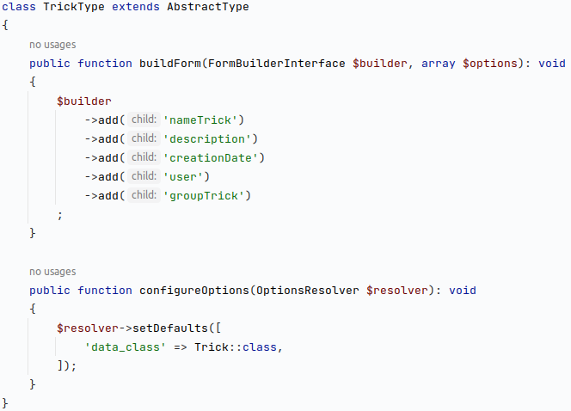Figure 10: Formulaire trick crud
- Je crée le fichier de migration avec php bin/console make:migration(annexe Exemple de fichier de migration Doctrine), l’ensemble du script SQL nécessaire à l’application.
- J’effectue la migration vers la base de donnée avec php bin/console doctrine:migrations:migrate
Après ceci, je peux aller vérifier dans la base ce qu’a donnée cette migration grâce à des outils comme PhpMyAdmin, DBeaver(Figure 7), MySQLWorkbench qui viennent se connecter sur les bases de données et qui possèdent une liste d’outils de visualisation .
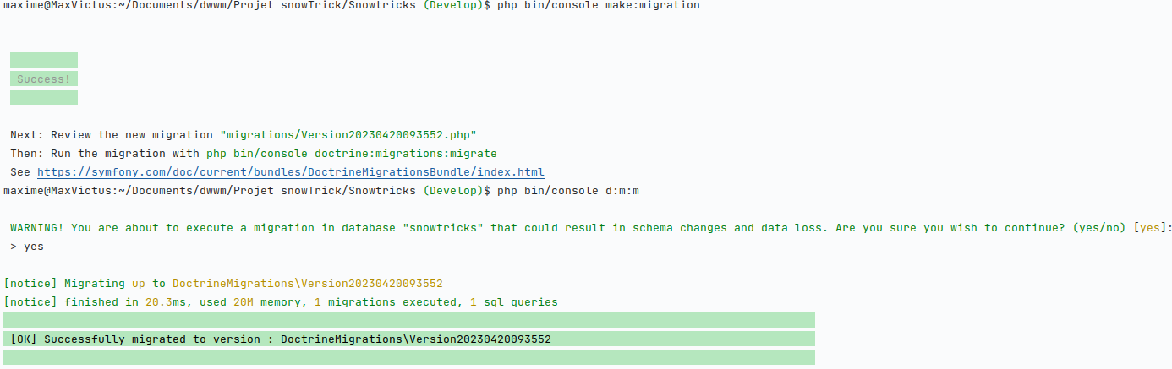Figure 6: Doctrine migration
On peut ainsi vérifier si la migration s’est bien déroulée en la comparant avec le précédent diagramme des entités (Figure 4)
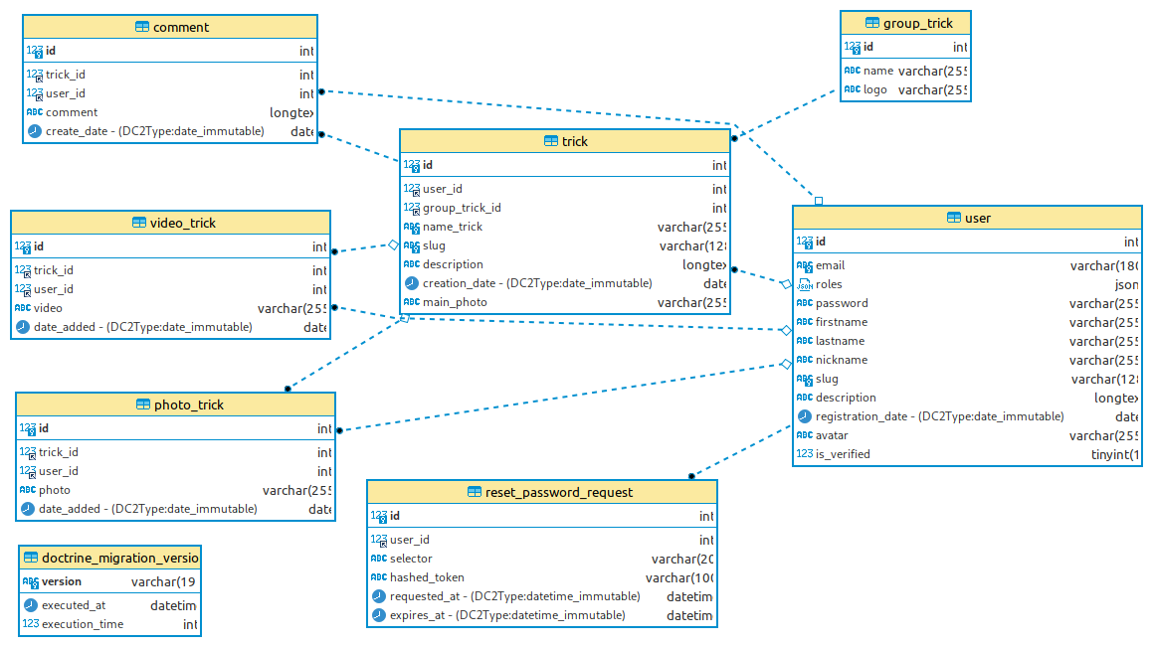Figure 7 : Diagramme BDD snowtricks

Controller
Maintenant que la structure des donnée est faite, il faut maintenant généré les routes et cela va se faire avec une commande au multiples utilité , la commande crud.
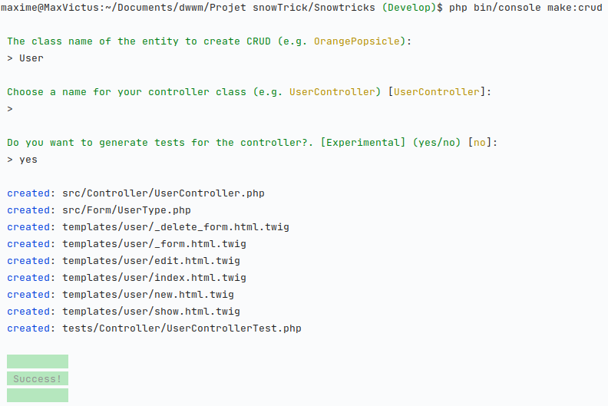Figure 8: php bin/console make:crud
Celle-ci va générer à partir d’une entité toute une série de fichiers donc le controller lié à la classe, le formulaire qui permettra la création,la modification et la suppression ainsi les templates Twig pour l’affichage dans un navigateur, c’est une commande très utile qui accélère grandement le processus et qui permet d’avoir une hiérarchisation des routes de l’entité New/Show/Edit/Delete certes basique mais répondant dans la plus grande majorité des cas au besoins voulus.
Comme exemple, je vais parlé de l’entité User (Figure 8) et de Trick que j’ai généré avec la commande php bin/console make:crud, celle-ci ma généré et rangé les fichiers lié au entités au endroit correspond et a effectué les liens nécessaire les uns avec les autres.
- Le controller avec les routes (Annexe Figure 8)
- Le formulaire lié à l’entité permettant l’ajout ou la modification(Figure 10)
- Le fichiers de test correspondant(expérimental)
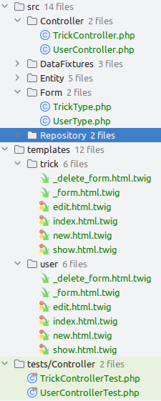Figure 9: Crud User et Trick
- Les différents templates :
  - Index(Figure 11) / Edit / new / Show
  - _delete et _form, sont 2 templates appelé sur les autres templates et non destiné à être affiché telle quelle.

Après quelque ajustement au niveau du formulaire en indiquant bien le style de form voulu a chaque propriété (Figure 12),
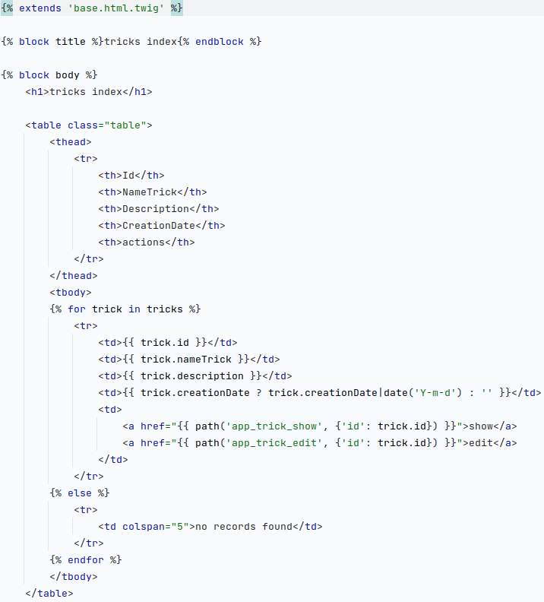Figure 11: index.twig.html Entité Trick
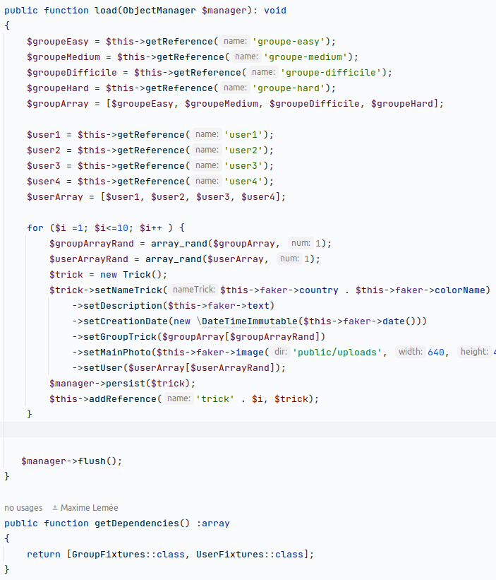Illustration 6: Fixture Trick
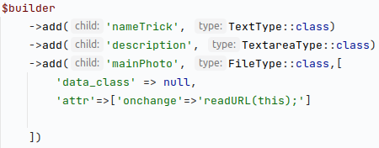Figure 12: Personnalisation des champs du formulaire Trick
On arrive à avoir un affichage dans un navigateur fonctionnelle, j’ai fais par la suite des essais d’ajout de trick, de modification et de suppression pour valider la bonne marche de l’ensemble, j’ai fais de même pour l’entité User.

Profiler
Pour nous aidé durant la conception de l’application, Symfony nous fournis une aide avec leur profiler, c’est une console de débug graphique possède, même réduit, une foule d’information comme l’identité de la personne connecté, le nombre de requêtes SQL qui réclame l’ouverture d’une page, le temps de chargement, le chemin actuel de l’URL et d’autre information.
Une fois totalement ouvert, l’outil nous permet l’accès à tout un autre ensemble d’information comme une timeline sur les différent événements qui surviennent lors du chargement de la page, les logs, le routing avec toute les routes disponibles et leur url, la gestion du cache, tout les information concernant twig comme le chargement des éléments twig, et toute les rêquetes SQL en détails que la page nécessite et encore d’autre partis comme la translation, la sécurité, le système de notification de symfony.
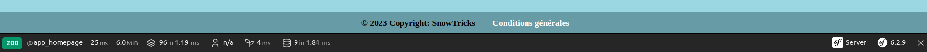Figure 13: Profiler symfony réduit
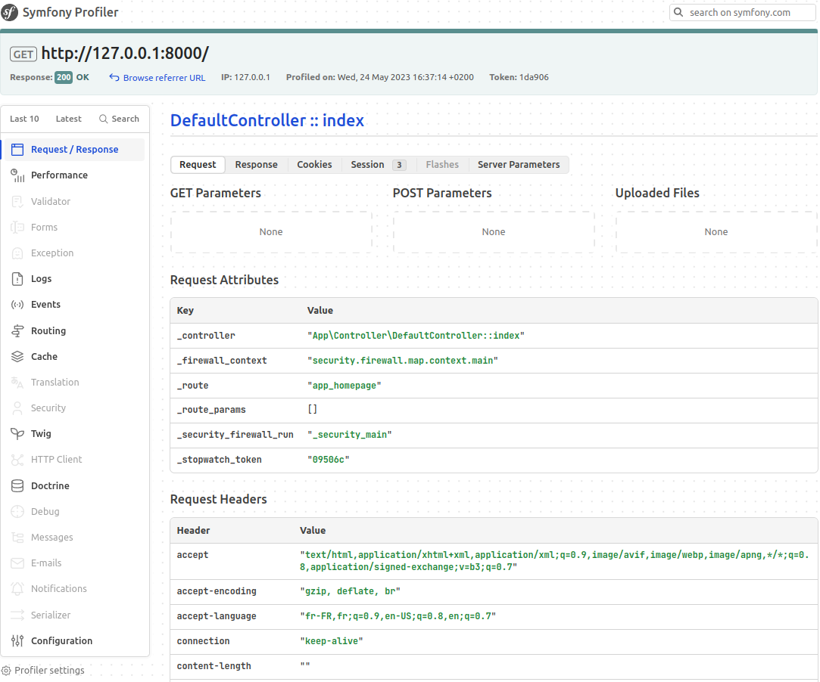Figure 14: Profiler symfony defaultController::index
Quand la page ne peut pas s’afficher, il exprime assez clairement le pourquoi et nous propose souvent une solution ou une partie de celle-là afin de nous aider.
Illustration 7: template registration Form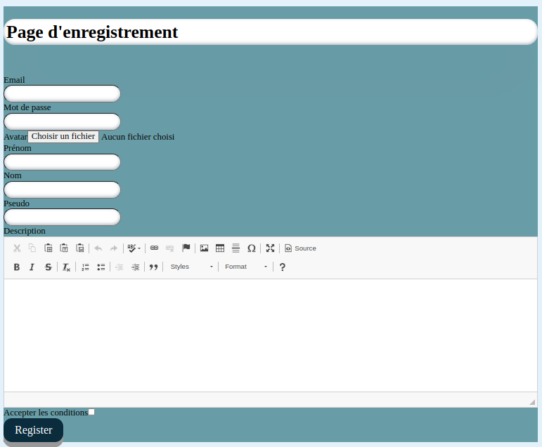
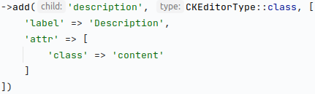Figure 2: Type CkEditor dans un form
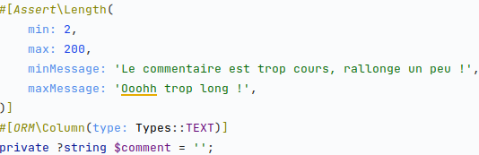Figure 3: Exemple d'assert pour un commentaire

Fixture
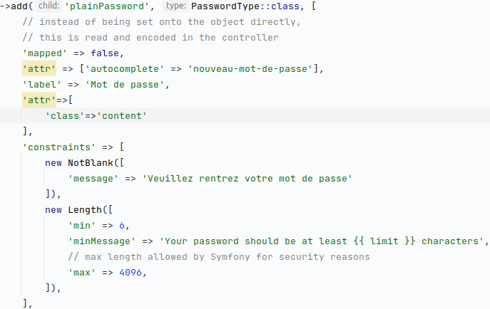Figure 4: Form Registration password
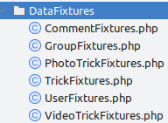Figure 15:Liste des fixtures
Les Fixtures me permettent de remplir le site de données fictives, fausses mais utiles pour maîtriser l’affichage des éléments et grâce au boucles, on peut en créer un grand nombre et voir ainsi comment le site réagit en terme de performance et d’affichage.
Pour le besoin de site, j’en est crée pour chaque entité(Figure 15), pour la création des données fictives, j’ai utilisé Faker qui est une librairie Php permettant de crées des données fictives dans une multitudes de format(mail, paragraphe, text, date, image, country, titre, password, adresse ...etc)
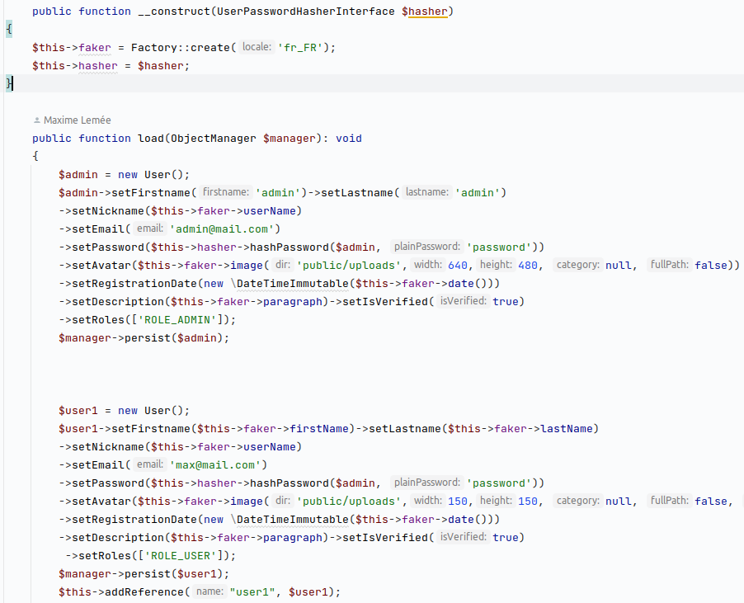Illustration 5: Fixture User
J’ai crée dans un premier temps les Users(Illustration 5) en créant un admin et 4 users, je leurs est attribués tout les propriétés qu’un user doit posséder.
J’ai fais de même pour les tricks(Illustration 6) à la différencer est que j’ai utilisé une boucle pour en générer le nombre voulu et grâce à l’injection de dépendance aux autres Fixtures, j’ai pu implanté les Fixtures groupe ainsi que les Users et attribué à chaque boucle un groupe ainsi qu’un user au hasard grâce à la fonction arrayRand de Php. J’ai fais de même pour les autres entités, j’ai ensuite pu les générer avec la console en tapant php bin/console doctrine:fixtures:load .

Fonctionnalités

Page d’ inscription
Pour permettre inscription d’un nouvel utilisateur, grâce à la commande php bin/console make:registration-form (Figure 1), symfony m’a généré tout le nécessaire comme le formulaire d’enregistrement, le template associé ainsi que le controller(Figure 5) avec toute la sécurité nécessaire que j’ai mise en forme sur l’Illustration 7, j’y ai implanté un éditeur WYSIWYG(What You See Is what You Get) qui remplace le TextArea classique par un éditeur plus riche, je l’ai implanté via Composer, activé dans les paramètres de l’application et ensuite implanté au niveau de formulaire à endroit désiré(Figure 2).
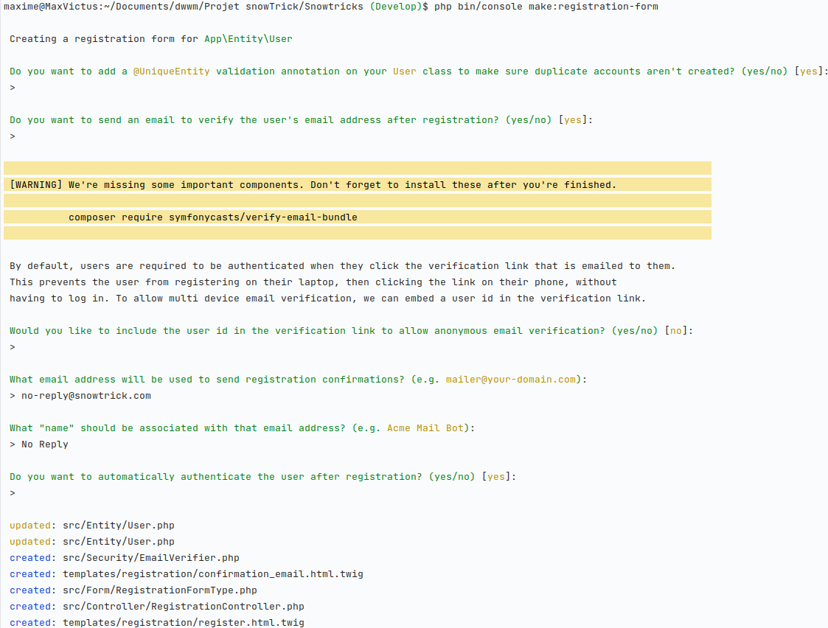Figure 1: make:registration-form
Durant l’installation du registration-form, symfony m’a proposé de passer par leur service mailer afin de validé l’adresse mail, ce que j’ai fait, de ce fait j’ai installé via docker Maildev et précisé dans le fichier .env de symfony la configuration suivante MAILER_DSN=smtp://127.0.0.1:1025 ce qui permet à maildev d’intercepter tout les mails sortant envoyé par l’application.
L’utilisateur remplit les champs, reçoit les alertes s’il ne remplis pas les bonnes conditions, conditions que l’on donne soit directement dans les entités au niveau des propriétés avec des Assert (Figure 3),
soit dans les formulaires en donnant des contraintes en paramètres(Figure 4).
Une fois toute les conditions remplis, l’utilisateur valide, à ce moment là, symfony effectue dans le controller associé toute une série d’action donc un hachage du password et une entrée en base de donnée avec un persist des donnée suivis d’un push via doctrine, par la suite il envois le mail de vérification avec le template associé à l’adresse de l’utilisateur, celui-ci confirme sa réception en cliquant sur un lien qui le renvois sur la page verify/email(Figure 6) et vérifie ainsi si la signature de l’URL correspond bien, si c’est le cas, un message flash apparaît pour indiquer que le mail à bien été vérifié, symfony finalise en cochant l’user à l’état is_verified en base de donnée (Figure 7)
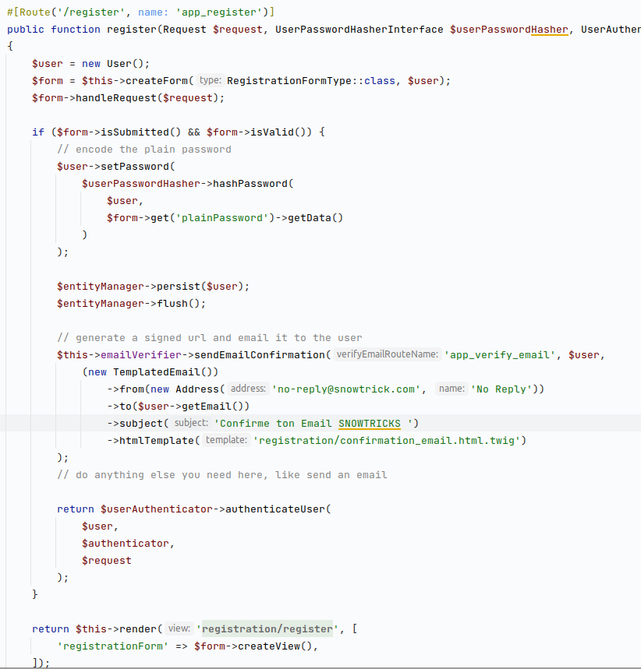Figure 5: RegistrationController
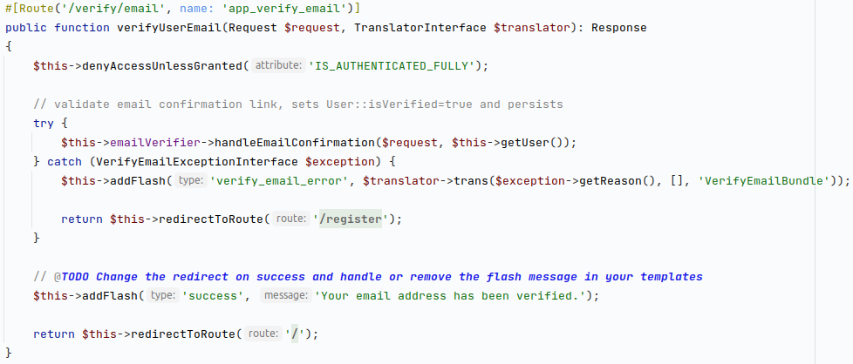Figure 6: RegistrationController /verify/mail
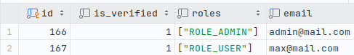Figure 7: Colonne is_verified

Page de connection
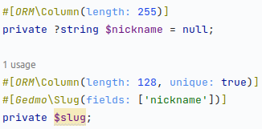Figure 21: Slug Entité User
Maintenant que l’utilisateur possède un compte et que celui là est vérifié, il lui faut une page d’inscription afin de se connecter.
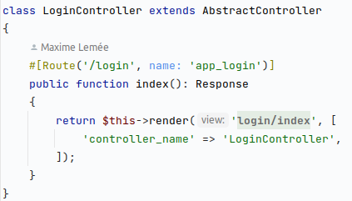Figure 8: LoginController
Pour cela, symfony à une commande via son maker_bundle qui est la suivante php bin/console make:controller Login qui m’a crée 1 controller(Figure 8) et sa route associé ainsi qu’un template de connexion (Figure 9)
Lors de la conception du site, j’ai inclus dans le header de la page un lien visible sur toute les pages du site donnant l’opportunité de se connecter ou se s’inscrire(Figure 10)
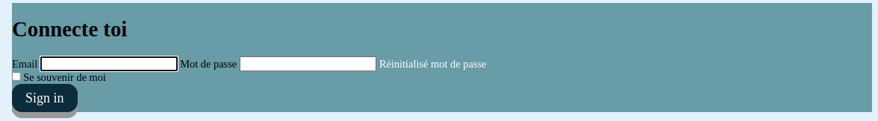Figure 9: Composant de connections
Figure 10: Header de l'application logout
Une fois la bonne connexion effectué, le menu change afin d’afficher le pseudo de la personne connecté ainsi que les différentes pages auxquelles il peut désormais avoir accès.
Afin de gérer la sécurité au niveau des accès, symfony possède plusieurs outils soit au niveau de la route(Figure 13) avec la fonction #[IsGranted('ROLE_USER')] qui vérifie le rôle de l’user soit dans le fichier de config security.yaml en décommettant les lignes suivantes .
Figure 11: Header de l'application logged
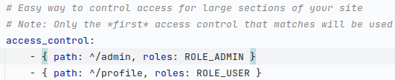Figure 12: security.yaml
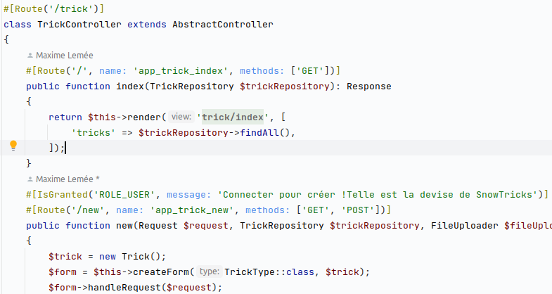Figure 13: Fonction Is_granted

Mot de passe oublié
Dans le cas ou l’utilisateur aurait oublié son mot de passe ou s’il souhaiterais le changer pour des raisons de sécurité par exemple, symfony possède un bundle dédié .
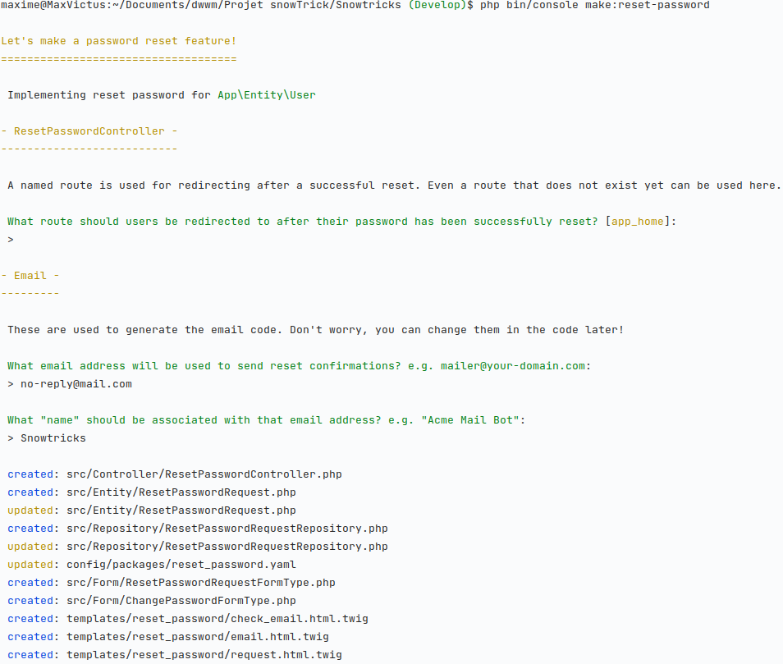Figure 14: make:reset-password
En entrant dans le maker, la commande php bin/console make:reset-password , symfony m’a généré tout le nécessaire pour que l’utilisateur puisse réinitialisé son mot de passe(Figure 14).
Symfony à crée une nouveau controller(voir annexe Figure 9etFigure 10)assez conséquent possédant toute une série de route dont
- #[Route('/reset-password')]
,pour l’implantation graphique de la demande(Figure 15)
- #[Route('', name: 'app_forgot_password_request')]
Cette route nous mène vers un template qui nous demande notre mail celui-ci est alors envoyé et si le mail est bien celui de l’user, alors celui-ci peut alors le validé sur pour indiqué qu’il s’agit bien de lui, et pour qu’il soit redirigé vers la prochaine route .
- #[Route('/check-email', name: 'app_check_email')]
Cette route génère un faux token si le user n’existe pas ou si quelqu’un tomberais sur cette page directement en rentrant une URL.
- #[Route('/reset/{token}', name: 'app_reset_password')]
En cas de bon token, le user est dirigé vers un template de réinitialisation avec les champs à remplir et est avertis du bon déroulement par un message flash.
Le mot de passe est mise à jour en base de donnée et la session nettoyé de son token.
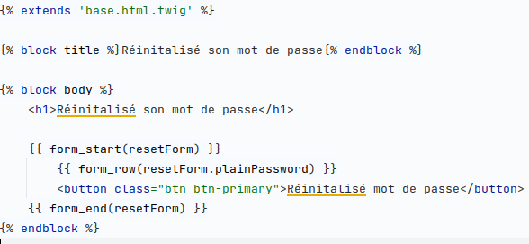Figure 15: Template pour la demande de réinitialisation

Slug / URL
Les slugs permettent d’obtenir des URL compréhensibles par n’importe quels internautes, c’est une fonction demandé au cahier des charges et maintenant indispensable à tout les sites et applications modernes.
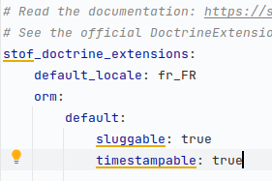Figure 16: Stof_doctrine_extensions,yaml
Pour les mettre en places, j’ai utilisé une extension de Doctrine s’appelant Gedmo, celle-ci à plusieurs utilité dont la génération de slug automatique .Pour cela, j’ai installé via composer le package nécessaire avec composer require gedmo/doctrine-extentions, j’ai crée le fichier de configuration(Figure 16) et profité pour activé une option timestampable qui permet, lors de la création d’un trick ou d’un user, d’automatiquement enregistré la date du moment en base de donnée.
Ensuite, dans les entités Trick et User, ceux que je veux Slugifié, j’ai crée une propriété Slug que j’ai inscrit en base de donnée avec les commande make:migration et doctrine:migration:migrate, la colonne slug à été crée suite à cela (Figure 20).
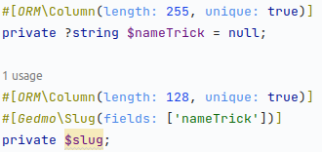Figure 17: Slug Entité Trick
La prochaine étape fut de préciser à gedmo quelle propriété de l’entité elle devait se référé pour créer le slug(Figure 17 ,Figure 21)
Une fois cela fait, il fallait désormais modifié les routes au niveau des controllers(Figure 18) et ainsi utilisé le slug comme identifiant de route, on obtient ainsi des URL compréhensibles.
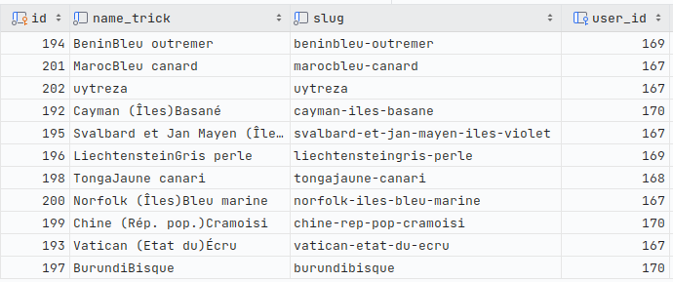Figure 20: Table trick base de donnée
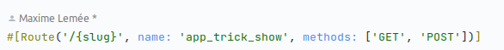Figure 18: Slug app_trick_show
Figure 19: Slug app_user_edit

Gestion des tricks
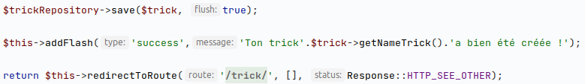Figure 28: Contrôleur new trick addFlash

Page de détail

Espace de discutions
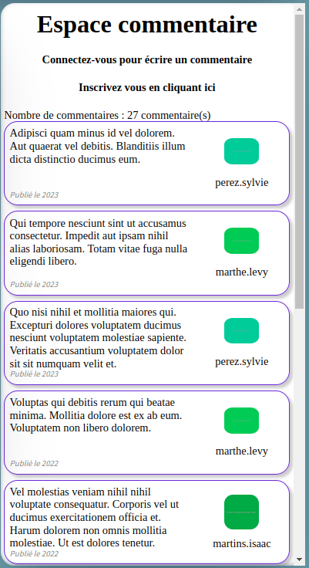Illustration 8: Espace de discution non loggé
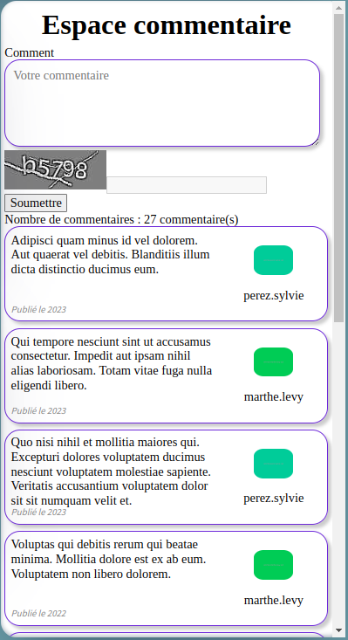Illustration 9: Espace de discution loggé
Comme demandé dans le cahier des charges, j’ai implanté un espace de discutions dans la page de détail d’un trick et chaque trick à ces messages propres .Tout les utilisateurs peuvent les lire mais ces mêmes utilisateurs doivent être connecté pour commenter.
C’est pourquoi j’ai inclus dans le code une condition if(Figure 22) qui affiche un formulaire pour un nouveau commentaire en cas ou l’user serait connecté (Illustration 9) ou soit des liens qui l’invitent soit à se connecter soit à s’inscrire (Illustration 8).
Pour le nouveau commentaire, j’ai crée le formulaire lié à l’entity Comment.php (Figure 23) à l’aide du make bundle symfony en tapant dans le terminal php bin/console make:form et je l’ai envoyé sur cette page via le contrôleur (Illustration 22)
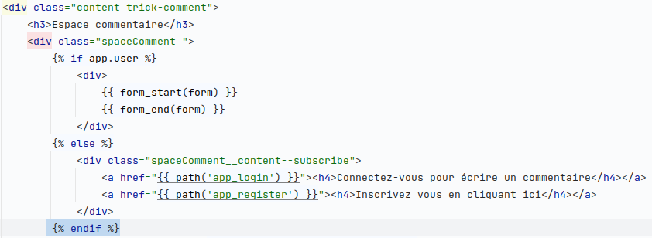Figure 22: Condition if commentaire
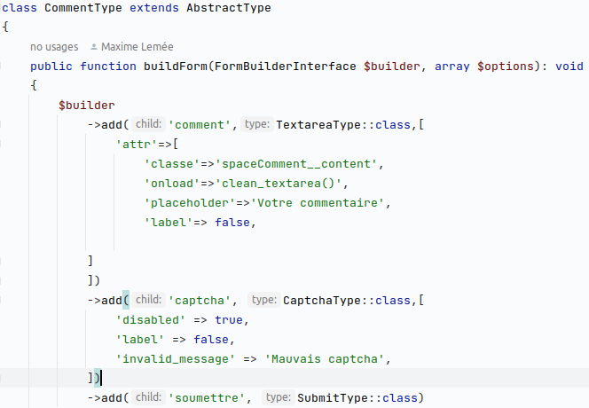Figure 23: Formulaire commentaire

Captcha
L’application réclamait un captcha et après en avoir fait la recherche, j’ai fais le choix parmi d’autre pour le bundle Gregwar’s que j’ai installé via composer require gregwar/captcha-bundle
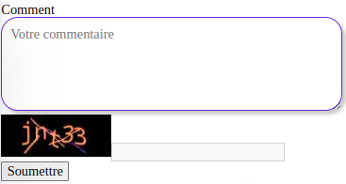Illustration 10: Captcha
Je l’ai par la suite implanté dans le formulaire en le rajouté avec un add (Illustration 11) et j’en est profité pour le personnalisé légèrement comme le message d’alerte.
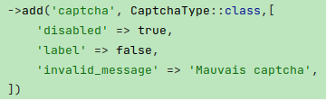Illustration 11: Captcha form Comment.php

Pagination
Pour la Pagination, j’ai utilisé le bundle symfony KnpPaginator avec la commande composer require knplabs/knp-paginator-bundle.
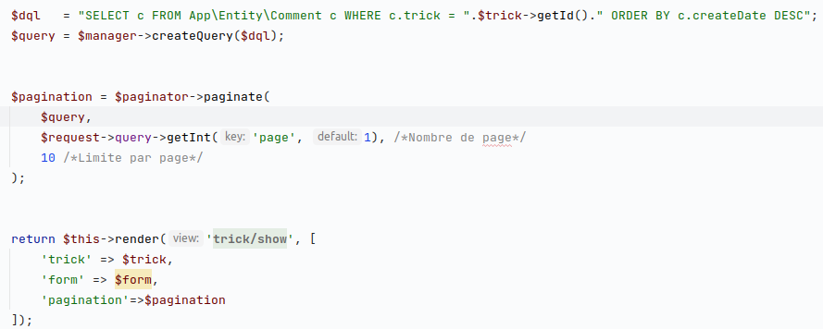Illustration 12: Pagination dans contrôleur Show trick
J’ai ensuite crée, dans le contrôleur la requête et l’implantation de la pagination. Pour la rêquete, écrit en Dql(doctrine), elle va cherché à chaque page seulement les 10 commentaires suivant ou précédent afin d’optimisé les accès à la base de données, une fois la Query (requête) faites, j’ai crée le système de pagination et y a inclus cette même Query. Je l’ai ensuite intégré dans le template twig, en précisant le nombre de commentaire avec {{ pagination.getTotalItemCount }}j’ai ensuite crée la boucle if avec {% for comment in pagination %}et finis par le nombre de page avec {{ knp_pagination_render(pagination) }}.
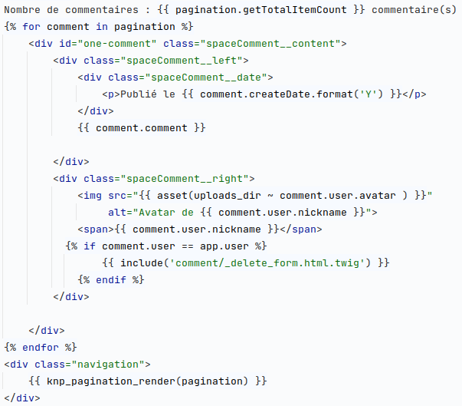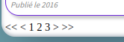Illustration 13: template pour pagination

Carrousel
Pour la mise en place d’un carrousel, je me suis appuyé sur la libraire JavaScript swiper.js que j’ai importé au sein du fichier app.css via les 2 imports suivants, import Swiper from 'swiper/bundle'; et import 'swiper/css/bundle';
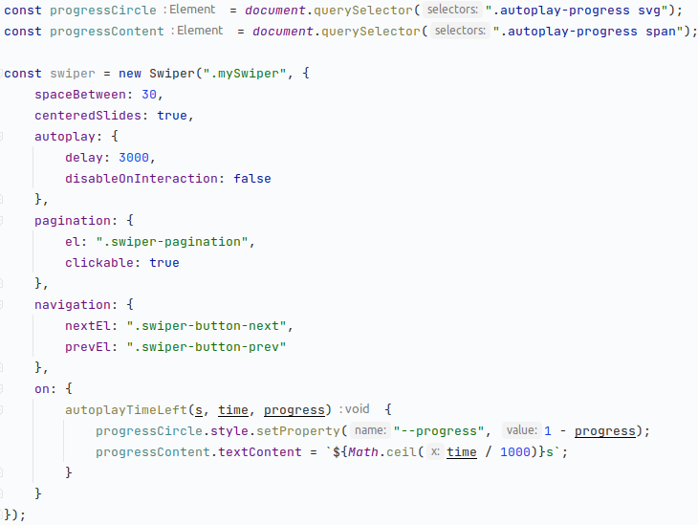Figure 24: Code jv pour carrousel swiper
En suivant la documentation, j’ai instancié une nouvelle variable et y à implanté des options d’affiche comme le délai d’affichage(3000ms), si la pagination est cliquable, l’espace entre les images à afficher .
J’ai ensuite développer le code css correspondant (voir annexe Figure 13) avec toute les différentes partie comme la position du compteur (autoplay-progress) ou la taille de l’image (.swiper-slide img)
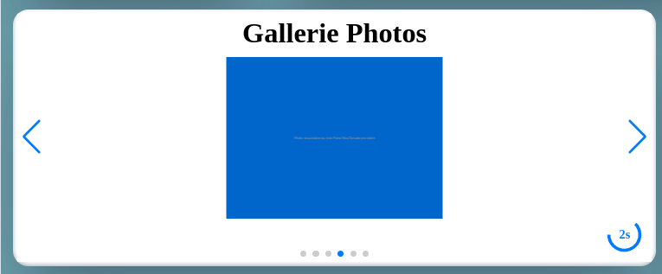Figure 25: Carrousel Swiper

Page de création

Message flash
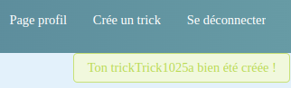Figure 26: Message flash création d'un trick
A chaque action importante, comme l’ajout d’un commentaire, sa suppression, la création d’un trick, sa modification ou sa suppression, j’affiche un message flash précisant à l’internaute la bonne marche de l’opération.
C’est une option disponible nativement dans symfony en appelant l’instance $this→addFlash(type, message) comme dans l’exemple
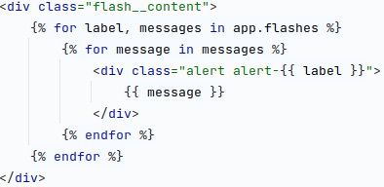Figure 27: Implantation message flash template twig
Le message est ensuite à implanté au sein du template twig à l’endroit voulu comme ceci ()

WYSIWYG
Lors de la création d’un nouveau trick ou de sa modification, j’ai implanté au sein du formulaire lié à l’entité Trick, un éditeur de texte plus riche que la balise Textarea par défaut de symfony, qui permettra à l’utilisateur une plus grande liberté de création lors de la rédaction de la description du Trick.Pour ce faire, j’ai utilisé CkEditor qui est un WYSIWYG bien implanté au sein de symfony et implantable dans les formulaire très simplement après son installation
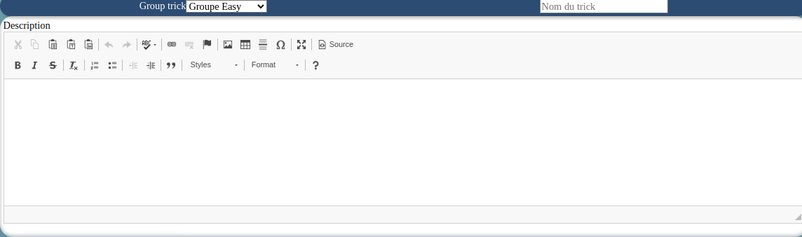Figure 29: Editeur de texte Description Trick

Page de modification

Suppression
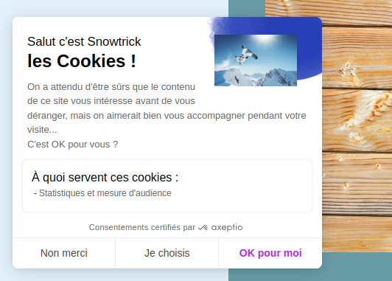Illustration 19: Fenêtre cookie
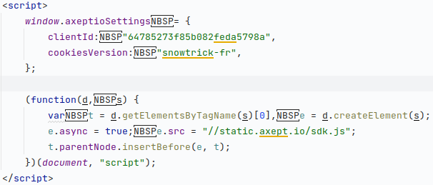Illustration 18: script axeptio
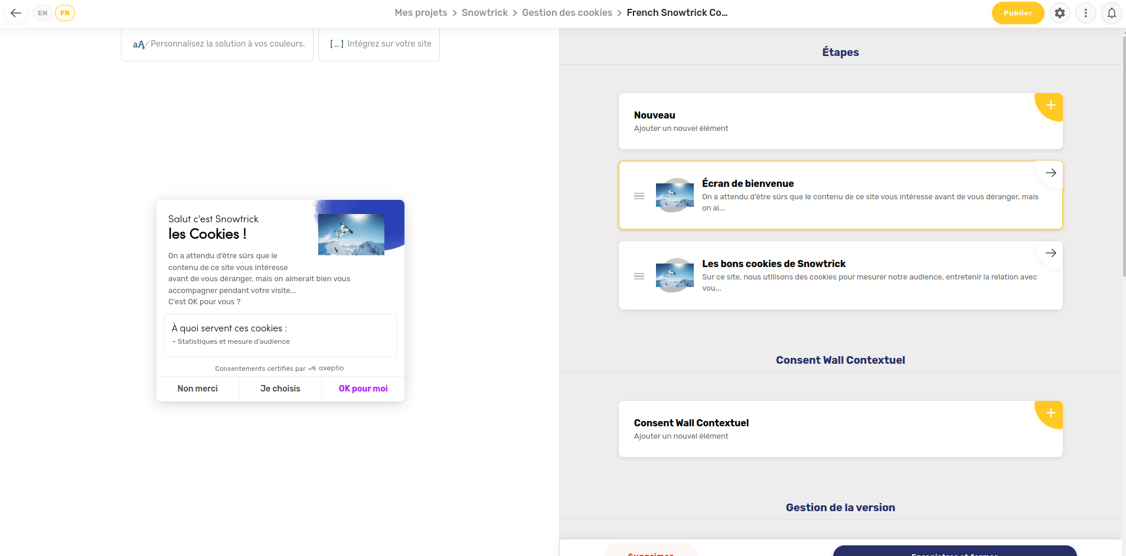Illustration 20: Configuration cookie Axeptio
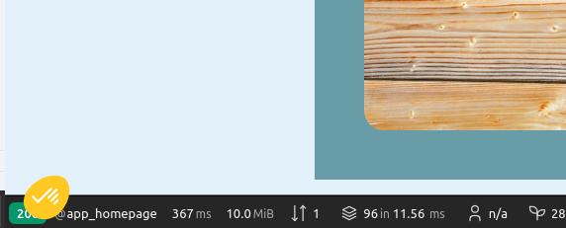Illustration 17: Implantation axeptio
Lors de la génération du CRUD sur l’entité Trick, Symfony ma généré le nécessaire afin de crée, d’afficher et de supprimer l’entité en question et pour la suppression

Gestions des droits
Au sein de l’application, un utilisateurs connecté possède un rôle (user ou admin) qui lui donne certains droits.

EasyAdmin

Référencement

sitemap.xml / robot.txt

Audit SEO

SEO Quaker

LightHouse / Google

Sécurité
Afin de gérer la sécurité de l’application, le framework Symfony possède tout une série d’outils permettant de rendre notre application moins sensible au attaques, leurs configurations se situe dans le fichiers security.yaml (Illustration 25: security.yaml). Il contient tout ce qui concerne le hachage des mots de passes, les identifiants avec lesquelles l’utilisateur pourra se connecter, le niveau du hachage (plus le flashage est fort et plus il demandera de la ressource).
Durant la procédure de login, Symfony utilise des jetons CRSF via l’URL et possède également une protection contre les attaque XSS avec son option sanitize_html qui est activée par défaut lors de la création d’un formulaire.
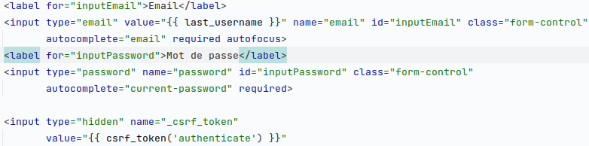Illustration 14: Formulaire de login
Symfony contient également une protection contre les injections SQL via le langage DQL de doctrine et ces requêtes préparées.

Nikto / Owasp zap
J’ai effectué un test de sécurité à l’aide de l’outil Nikto et il en ressort 0 erreur critique.
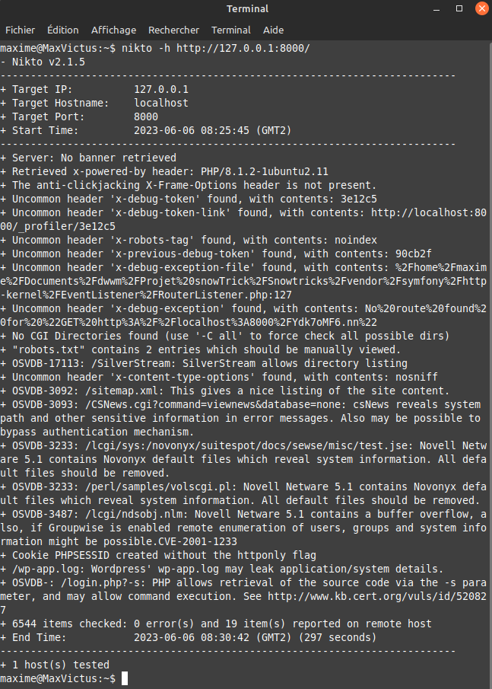Illustration 15: Test sécurité Nikto
J’ai effectué un autre test avec Owasp Zap(Illustration 23: Owasp Zap) et il en ressort également aucune erreur majeur, éventuellement en priorité moyenne, l’absence de jeton anti CRSF.
Ces jetons sont utilités pour contrer les attaques cross-site request.

RGPD

CGU
J’ai crée dans l’application une route menant vers les conditions générales d’utilisation et en m’aidant d’une IA, l’utilisateur peut y avoir accès via le liens dans le footer .
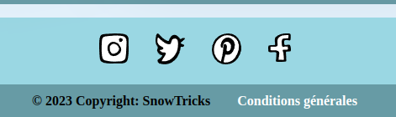Illustration 16: CGU
J’ai rédigé à l’aide d’une IA le texte y figurant (voir annexe Illustration 24: CGU)

Cookie

Afin de gérer les cookies, j’ai installé via un service externe, un outil de gestion des cookies .
Celui-ci se configure directement sur leur site (Illustration 20) et s’implante sur notre application en intégrant à notre template html un script JavaScript(Illustration 18) .
En ouvrant l’application, j’ai désormais une icône dédié au cookie utilisateurs (Illustration 17) et qui demande si besion l’accord pour leurs utilisations (Illustration 19).

Conclusion

Annexe
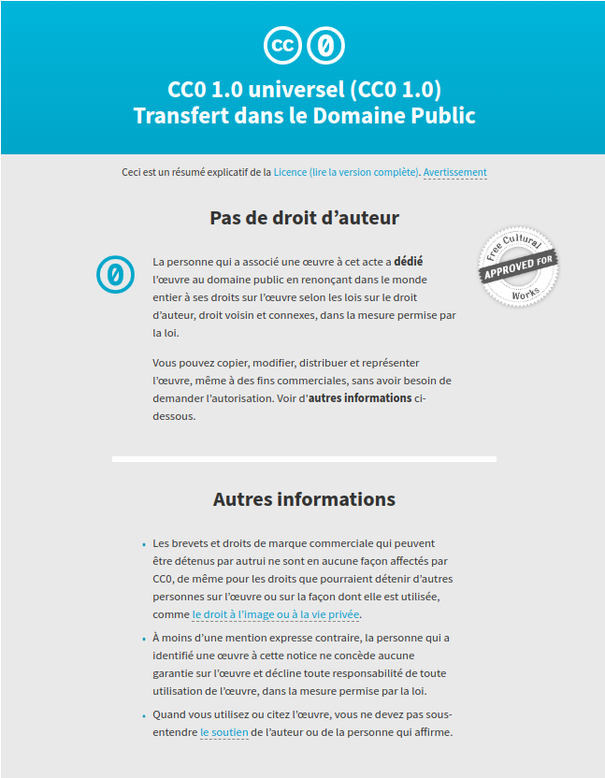Figure 1: Licence CC0 1.0 universel (CC0 1.0)

Dessin 2: Maquettage vidéos maquettage
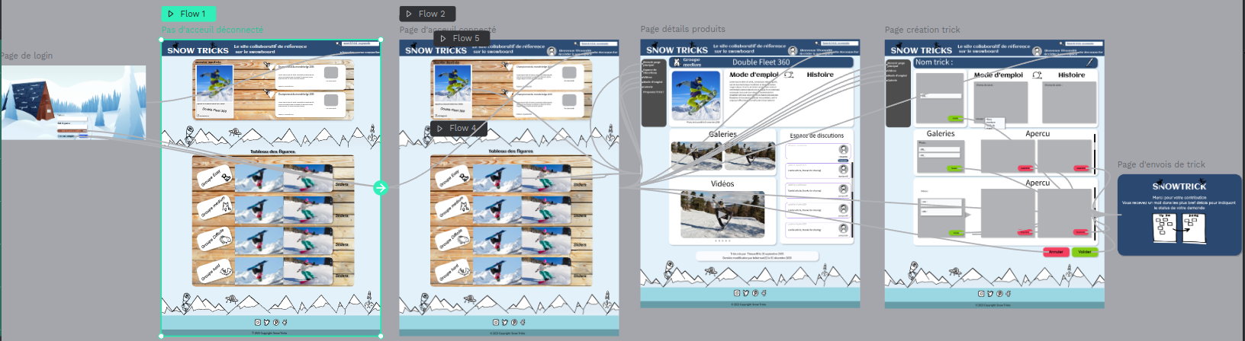Illustration 21: Maquettage Prototype
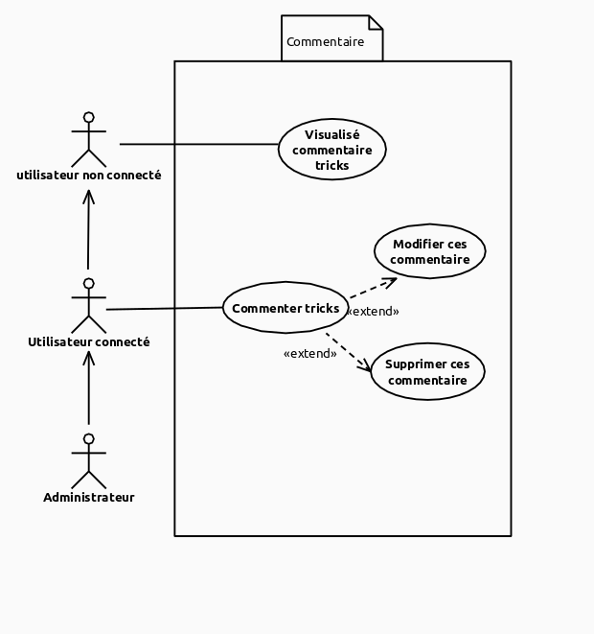Figure 2: Diagramme cas utilisation Commentaire
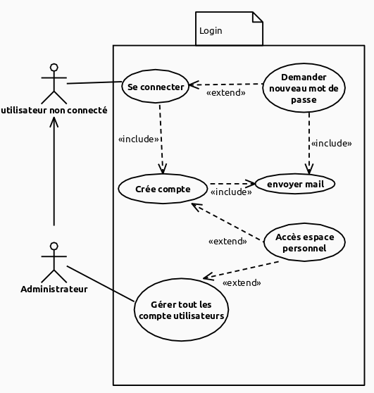Figure 3: Diagramme cas utilisation Login
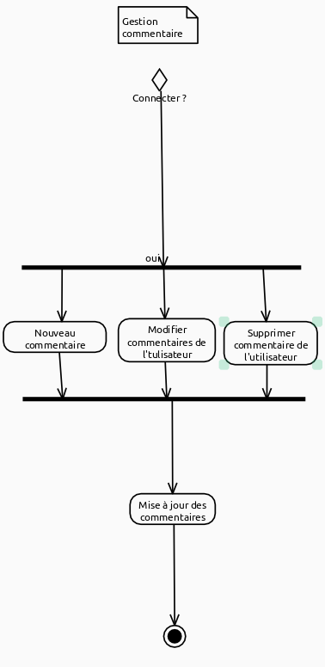Figure 4: Diagramme d’activité 'Commentaire'
Fig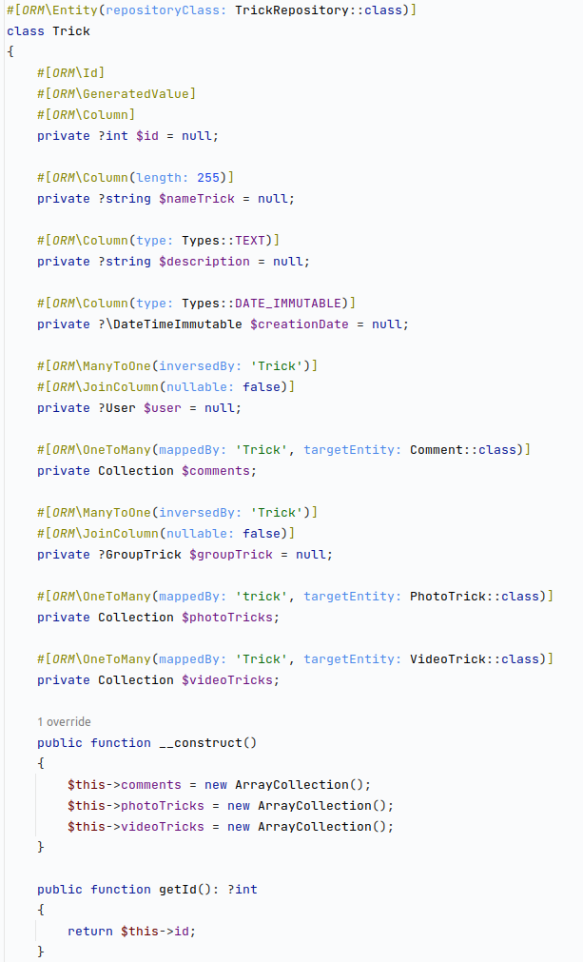ure 5: Entity Trick
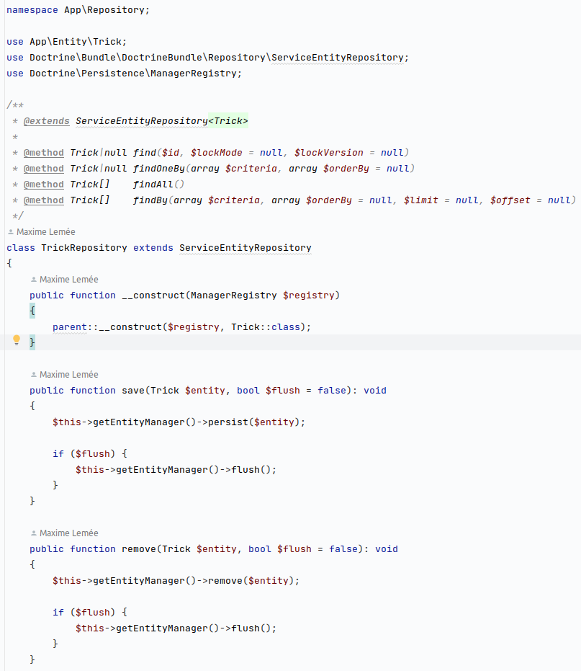Figure 6: TrickRepository
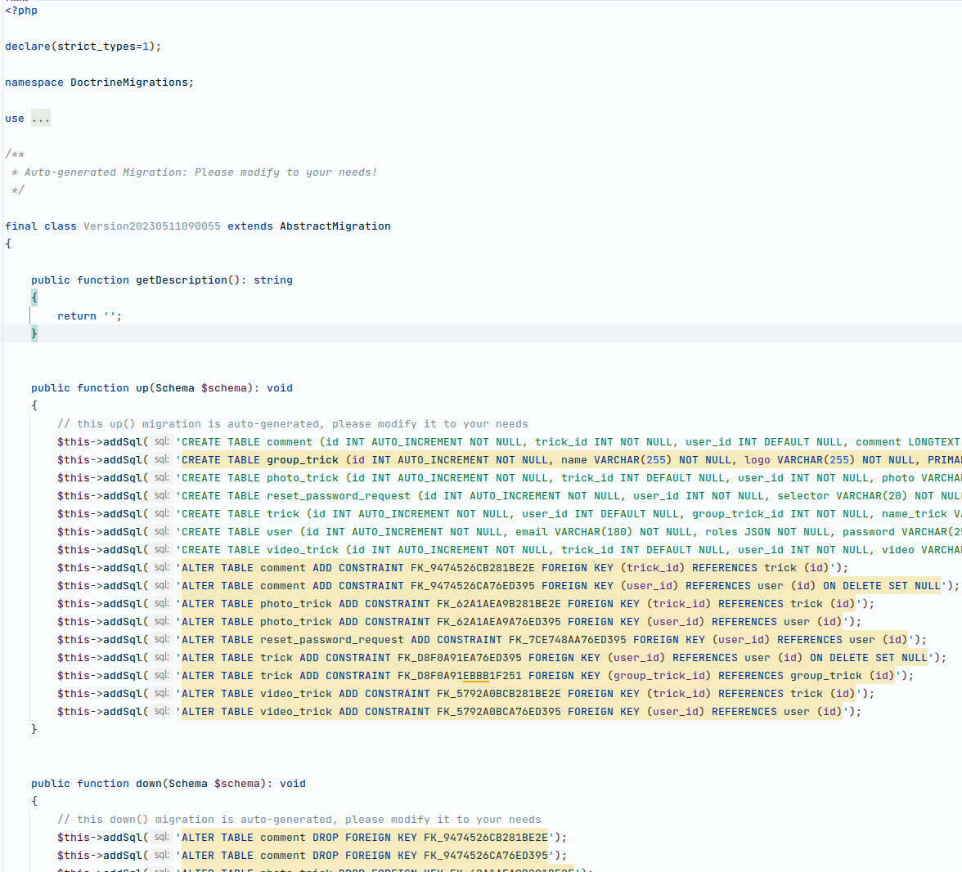Figure 7: Exemple de fichier de migration Doctrine
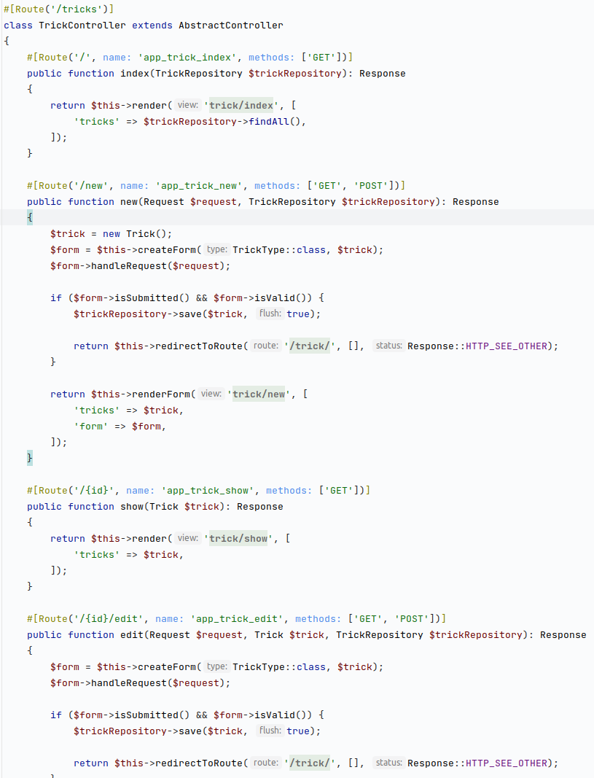Figure 8: Controller avec les différentes routes pour l'entité Trick
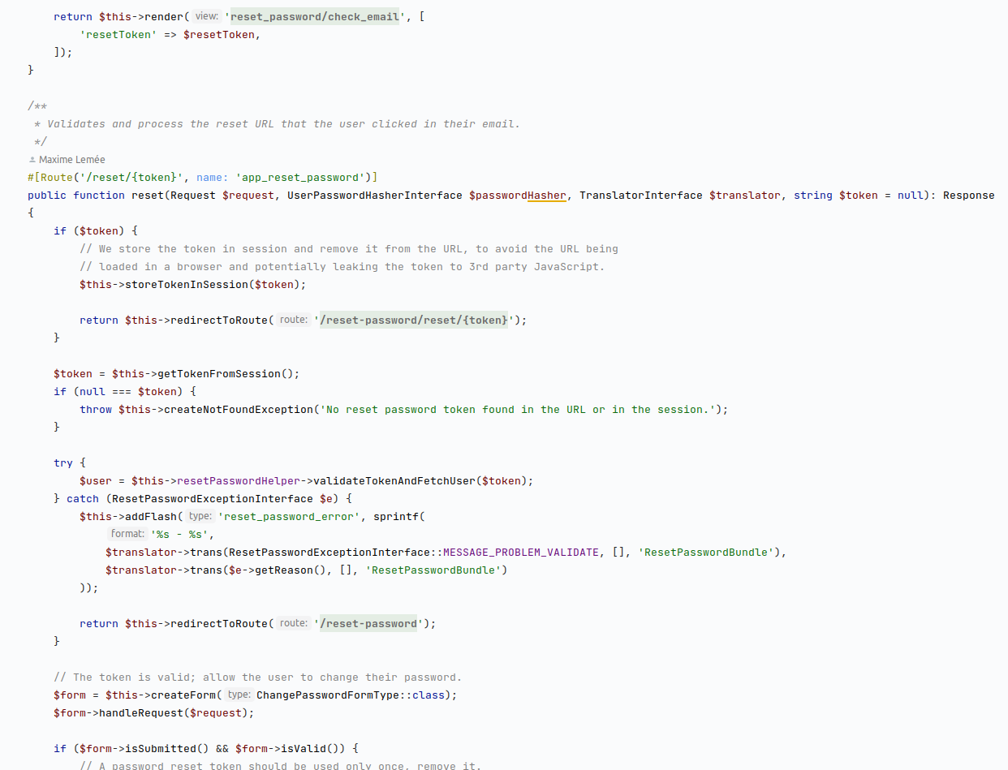Figure 9: ResetPasswordController01
Figure 10: ResetPasswordController02
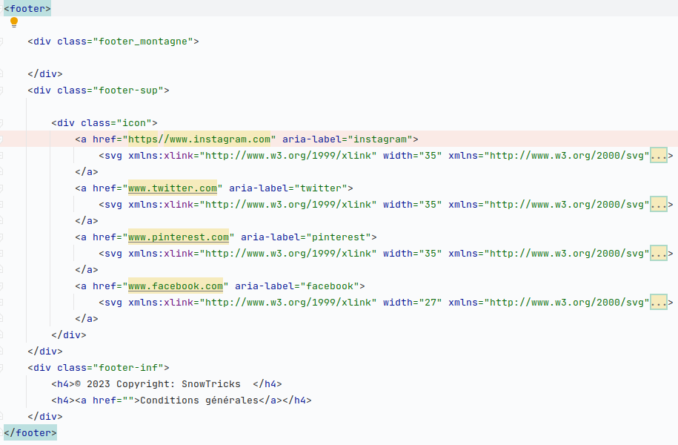Figure 11: _footer.twig.html
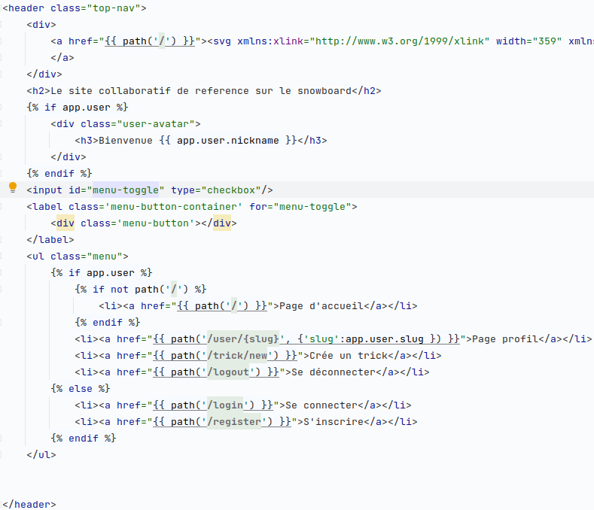Figure 12: _header.twig.html
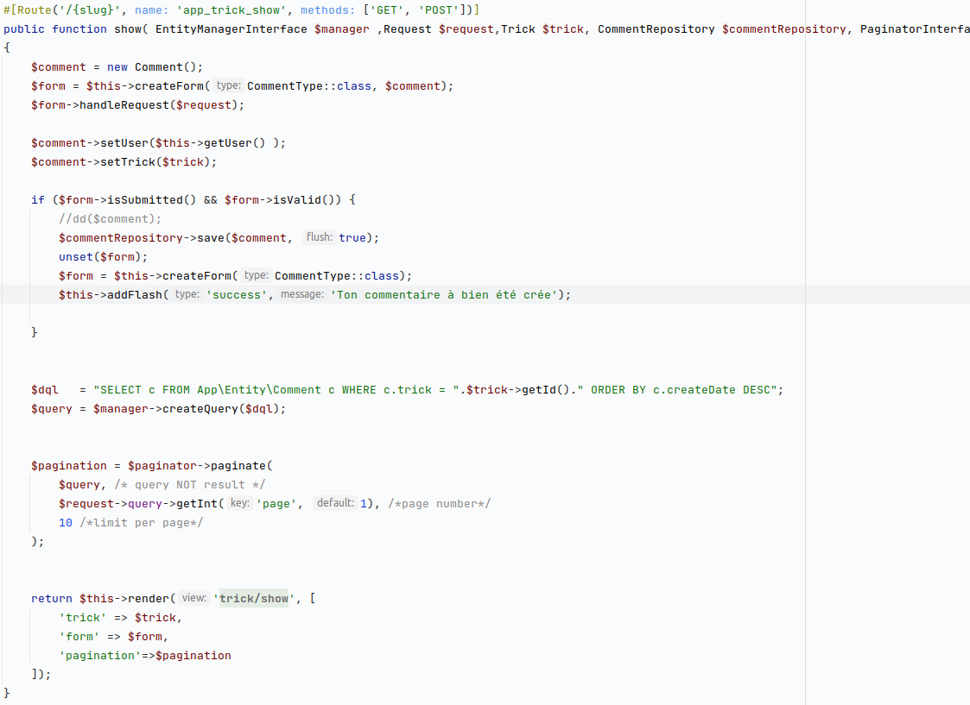Illustration 22: TrickController.php Route Show
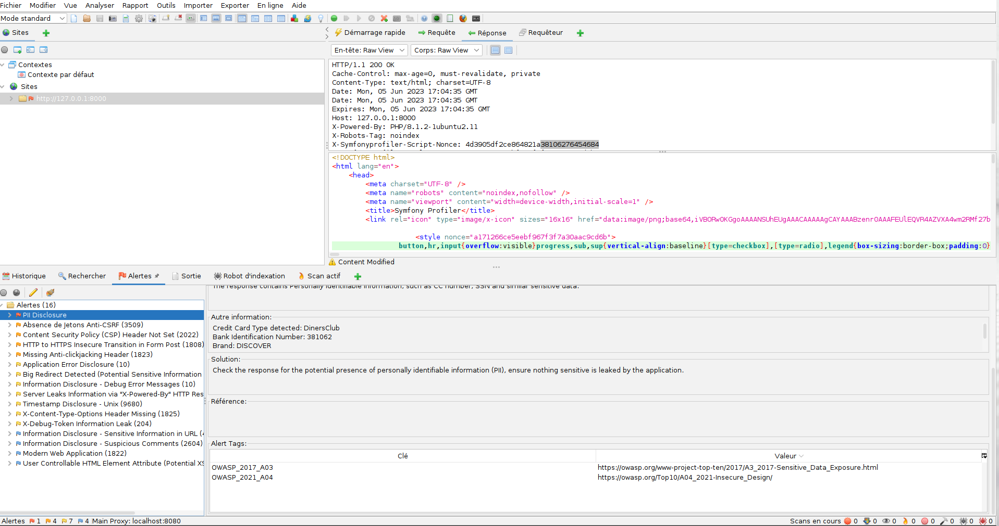Illustration 23: Owasp Zap
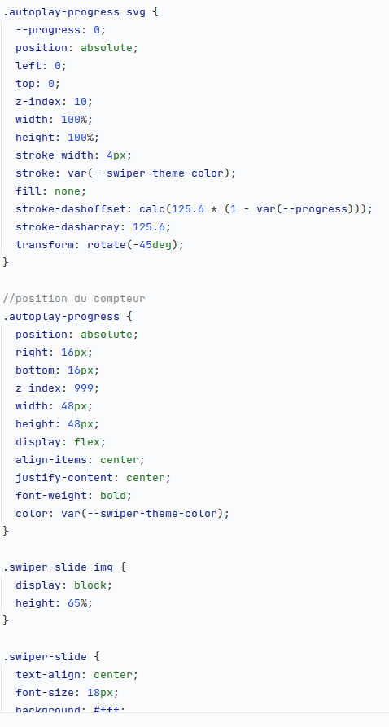Figure 13: Code css pour carrousel
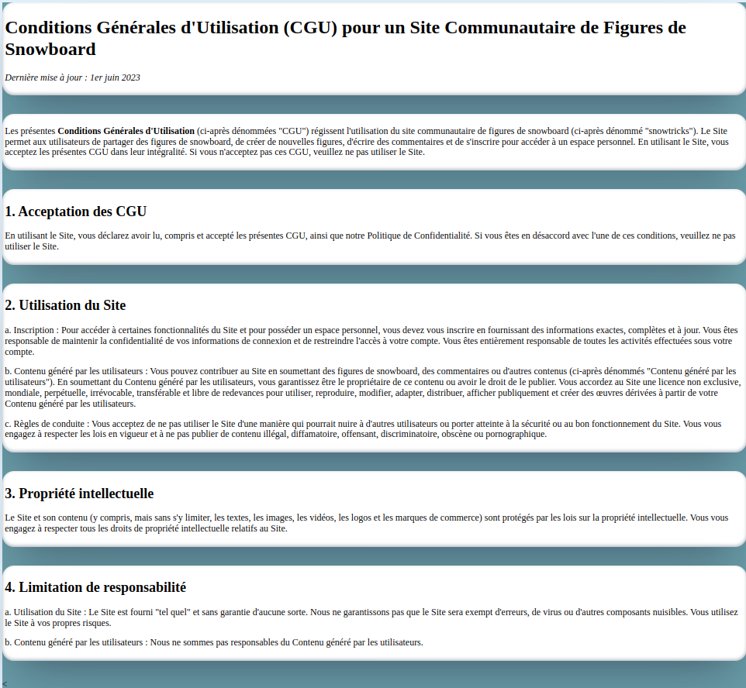Illustration 24: CGU
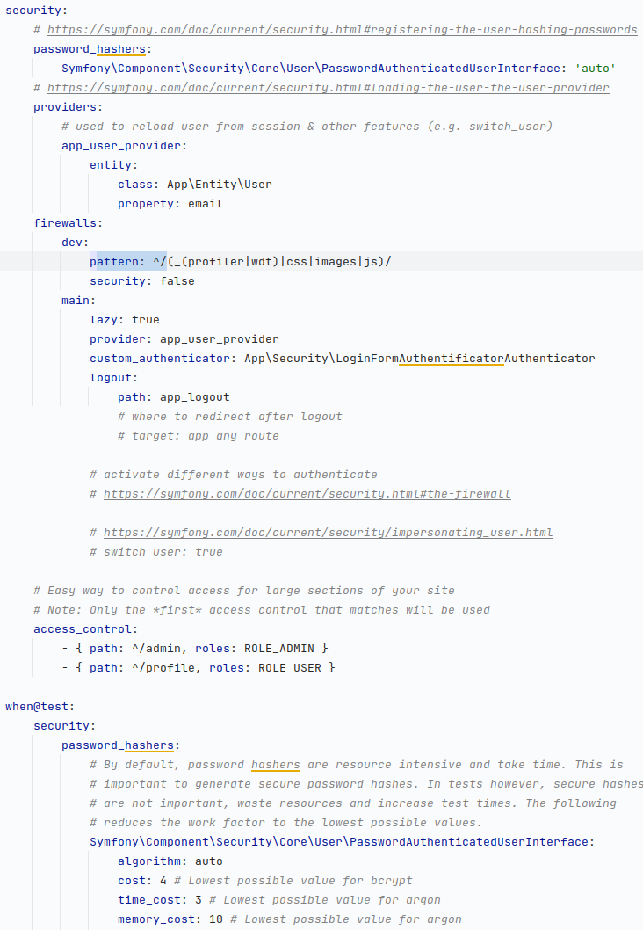Illustration 25: security.yaml

